MỤC LỤC
DANH MỤC HÌNH VẼ 6
LỜI MỞ ĐẦU 7
CHƯƠNG I. TỔNG QUAN VỀ NHÀ THUỐC FPT LONG CHÂU 8
1.1. Giới thiệu chung 8
1.2. Sứ mệnh – Tầm nhìn – Giá trị cốt lõi 8
1.3. Lịch sử phát triển nổi bật 8
1.4. Sản phẩm và dịch vụ 9
1.5. Công nghệ & Hệ thống vận hành 9
1.6. Chất lượng và đội ngũ 10
1.7. Hoạt động cộng đồng & thương hiệu 10
1.8. Thành tựu nổi bật 10
1.9. Định hướng phát triển 10
1.10. Thông tin liên hệ 10
CHƯƠNG II: HỆ THỐNG QUY TRÌNH NGHIỆP VỤ TẠI NHÀ THUỐC FPT LONG CHÂU 11
2.1. Quy trình quản lý (Management Process) 12
2.1.1. Quy trình Quản lý nhà cung cấp 12
2.1.2. Quy trình quản lý thuốc 12
2.1.3. Quy trình quản lý tài chính 13
2.1.4. Quy trình quản lý rủi ro 13
2.2. Quy Trình Cốt Lõi (Core Process) 13
2.2.1. Quy trình bán hàng Online 13
2.2.2. Quy trình đổi trả sản phẩm 14
2.2.3. Quy trình thanh toán 14
2.2.4. Quy trình vận chuyển 14
2.3. Quy trình Hỗ trợ (Support Processes) 15
2.3.1. Quy trình Công nghệ thông tin và Hạ tầng 15
2.3.2. Quy trình tuyển dụng nhân sự 15
2.3.3. Quy trình Pháp lý và Kiểm định 16
2.3.4. Quy trình Hỗ trợ Khách hàng 16
CHƯƠNG III: MÔ HÌNH HOÁ QUY TRÌNH NGHIỆP VỤ 17
3.1. Quy trình quản lý nhà cung cấp 17
3.1.1. Các tác nhân tham gia quy trình. 17
3.1.2. Khách hàng của quy trình. 17
3.1.3. Giá trị quy trình mang lại. 17
3.1.4. Kết quả có thể đạt được của quy trình. 18
3.1.5. Góc nhìn tuần tự. 18
3.1.6. Sơ đồ quy trình BPMN. 19
3.2. Quy trình quản lý thuốc. 20
3.2.1. Các tác nhân tham gia quy trình 20
3.2.2. Khách hàng 20
3.2.3. Giá trị quy trình mang lại 20
3.2.4. Kết quả có thể đạt được của quy trình 20
3.2.5. Mô tả các bước tuần tự 21
3.2.6. Sơ đồ quy trình BPMN. 22
3.3. Quy trình bán hàng Online. 23
3.3.1. Các tác nhân tham gia quy trình. 23
3.3.2. Khách hàng của quy trình. 23
3.3.3. Giá trị quy trình mang lại. 23
3.3.4. Kết quả có thể đạt được của quy trình. 24
3.3.5. Góc nhìn tuần tự. 24
3.3.6. Sơ đồ quy trình BPMN. 25
3.4. Quy trình đổi trả sản phẩm 26
3.4.1. Các tác nhân tham gia quy trình 26
3.4.2. Khách hàng của quy trình 26
3.4.3. Giá trị quy trình mang lại 26
3.4.4. Kết quả có thể đạt được của quy trình 27
3.4.5. Góc nhìn tuần tự 27
3.4.6. Sơ đồ quy trình BPMN. 28
3.5. Quy trình tuyển dụng nhân sự. 29
3.5.1. Các tác nhân tham gia quy trình. 29
3.5.2. Khách hàng của quy trình. 29
3.5.3. Giá trị quy trình mang lại. 29
3.5.4. Kết quả có thể đạt được của quy trình. 29
3.5.5. Góc nhìn tuần tự. 29
3.5.6. Sơ đồ quy trình BPMN. 31
3.6. Quy trình hỗ trợ khách hàng. 32
3.6.1. Các tác nhân tham gia quy trình. 32
3.6.2. Khách hàng của quy trình. 32
3.6.3. Giá trị quy trình mang lại. 32
3.6.4. Kết quả có thể đạt được của quy trình. 32
3.6.5. Góc nhìn tuần tự. 32
3.6.6. Sơ đồ quy trình BPMN. 34
CHƯƠNG IV. PHƯƠNG PHÁP THỰC HIỆN 35
4.1. Quy trình quản lý nhà cung cấp. 35
4.1.1. Dựa trên bằng chứng 35
4.1.1.1. Mô tả quy trình. 35
4.1.1.2. Kế hoạch làm việc. 37
4.1.1.3. Thuật ngữ, sổ tay. 37
4.1.1.4. Biểu mẫu. 37
4.1.2. Phỏng vấn 38
4.1.2.1. 10 câu hỏi định tính. 38
4.1.2.2. 10 câu hỏi định lượng. 38
4.2. Quy trình quản lý thuốc. 38
4.2.1. Dựa trên bằng chứng 38
4.2.1.1. Mô tả quy trình. 38
4.2.1.2. Kế hoạch làm việc. 40
4.2.1.3. Thuật ngữ, sổ tay. 41
4.2.1.4. Biểu mẫu. 42
4.2.2. Phỏng vấn 42
4.2.2.1. 10 câu hỏi định tính. 42
4.2.2.2. 10 câu hỏi định lượng. 43
4.3. Quy trình bán hàng Online 43
4.3.1. Dựa trên bằng chứng 43
4.3.1.1. Mô tả quy trình. 43
4.3.1.2. Kế hoạch làm việc. 45
4.3.1.3. Thuật ngữ, sổ tay. 46
4.3.1.4. Biểu mẫu. 46
4.3.2. Phỏng vấn 48
4.3.2.1. 10 câu hỏi định tính. 48
4.3.2.2. 10 câu hỏi định lượng. 48
4.4. Quản lý đổi trả sản phẩm. 49
4.4.1. Dựa trên bằng chứng 49
4.4.1.1. Mô tả quy trình. 49
4.4.1.2. Kế hoạch làm việc khi xử lý đổi trả sản phẩm. 51
4.4.1.3. Thuật ngữ, sổ tay. 51
4.4.1.4. Biểu mẫu. 52
4.4.2. Phỏng vấn 52
4.4.2.1. 10 câu hỏi định tính. 52
4.4.2.2. 10 câu hỏi định lượng. 52
4.5. Quy trình tuyển dụng nhân sự. 53
4.5.1. Dựa trên bằng chứng 53
4.5.1.1. Mô tả quy trình. 53
4.5.1.2. Kế hoạch làm việc. 55
4.5.1.3. Thuật ngữ, sổ tay. 56
4.5.1.4. Biểu mẫu. 56
4.5.2. Phỏng vấn 58
4.5.2.1. 10 câu hỏi định tính. 58
4.5.2.2. 10 câu hỏi định lượng. 58
4.6. Quy trình hỗ trợ khách hàng. 59
4.6.1. Dựa trên bằng chứng 59
4.6.1.1. Mô tả quy trình. 59
4.6.1.2. Kế hoạch làm việc 60
4.6.1.3. Thuật ngữ – Sổ tay 61
4.6.1.4. Biểu mẫu 62
4.6.2. Phỏng vấn 62
4.6.2.1. 10 Câu hỏi định tính (Dành cho nội bộ và khách hàng) 62
4.6.2.2. 10 Câu hỏi định lượng (Đánh giá qua khảo sát hoặc hệ thống CRM) 62
CHƯƠNG V. PHÂN TÍCH QUY TRÌNH. 64
5.1. Quy trình hỗ trợ khách hàng. 64
5.1.1. Tóm tắt quy trình hỗ trợ khách hàng 64
5.1.2. Phân tích định tính 64
5.1.2.1. Phân tích giá trị gia tăng 64
5.1.2.2. Phân tích sự lãng phí 66
5.1.3. Phân tích định lượng 66
5.1.3.1. Thời gian 66
5.1.3.2. Chi phí 67
5.1.4. Phân tích các bên liên quan 67
5.1.5. Phân tích nguyên nhân gốc (Why–Why) 67
5.1.6. Gợi ý cải tiến quy trình 68
5.2. Quy trình đổi trả sản phẩm 68
5.2.1. Tóm tắt quy trình đổi trả sản phẩm. 68
5.2.2. Phân tích định tính 68
5.2.2.1. Phân tích giá trị gia tăng 68
5.2.2.2. Phân tích sự lãng phí 70
5.2.3. Phân tích định lượng 71
5.2.3.1. Thời gian 71
5.2.3.2. Chi phí 72
5.2.4. Phân tích các bên liên quan 72
5.2.5. Phân tích nguyên nhân gốc (Why – Why) 72
5.2.6. Đề xuất và cải tiến 72
CHƯƠNG VI. KẾT LUẬN 74
TÀI LIỆU THAM KHẢO 75

DANH MỤC HÌNH VẼ
Hình 1.1: Logo nhà thuốc FPT Long Châu 8
Hình 1.2: Quá trình hình thành và phát triển nhà thuốc FPT Long Châu 9
Hình 1.3: Thực phẩm chức năng tại nhà thuốc FPT Long Châu 9
Hình 1.4: Bà Nguyễn Bạch Điệp - Tổng giám đốc công ty Cp Dược phẩm FPT Long Châu 10
Hình 2.1: Sơ đồ kiến trúc nghiệp vụ 11
Hình 3.1: Mô hình hoá quy trình quản lý nhà cung cấp 19
Hình 3.2: Mô hình hoá quy trình Quản lý thuốc 22
Hình 3.3: Mô hình hoá quy trình bán hàng online 25
Hình 3.4: Mô hình hoá Quy trình đổi trả sản phẩm 28
Hình 3.5: Mô hình hoá quy trình tuyển dụng nhân sự 31
Hình 3.6: Mô hình hoá quy trình hỗ trợ khách hàng 34
Hình 4.1: Hướng dẫn mua thuốc bằng tài khoản định danh điện tử từ ứng dụng Nhà thuốc Long Châu 47
Hình 4.2: Tuyển dụng nhân sự tại nhà thuốc FPT Long Châu 57
Hình 5.1: Phân tích quy trình hỗ trợ khách hàng 66
Hình 5.2: Phân tích quy trình quản lý thuốc 71

LỜI MỞ ĐẦU
Trong bối cảnh thị trường ngày càng cạnh tranh khốc liệt, cùng với yêu cầu ngày càng cao về hiệu quả vận hành, các doanh nghiệp buộc phải liên tục cải tiến và tối ưu hóa quy trình làm việc nhằm duy trì và nâng cao lợi thế cạnh tranh. Một trong những công cụ hỗ trợ đắc lực cho quá trình này là Quản trị quy trình nghiệp vụ (Business Process Management – BPM), kết hợp với ký hiệu mô hình hóa quy trình nghiệp vụ (Business Process Model and Notation – BPMN) để trực quan hóa và chuẩn hóa các bước công việc.
Thông qua môn học Hệ thống quản trị quy trình nghiệp vụ, nhóm chúng em nhận thức rõ vai trò và tính ứng dụng thực tiễn của BPM trong hoạt động điều hành doanh nghiệp. Từ đó, nhóm lựa chọn đề tài mô phỏng và phân tích quy trình nhân sự và quy trình bán lẻ tại hệ thống Nhà thuốc FPT Long Châu, thuộc Công ty Cổ phần Bán lẻ Kỹ thuật số FPT – thành viên Tập đoàn FPT, dưới góc nhìn của BPMN. Mục tiêu là làm rõ các bước thực hiện nghiệp vụ hiện tại, nhận diện những điểm còn hạn chế và đề xuất các giải pháp cải tiến quy trình nhằm nâng cao hiệu quả hoạt động.
Báo cáo sẽ trình bày tổng quan lý thuyết về BPM và BPMN, tiến hành mô hình hóa quy trình thực tế hiện hành, từ đó xây dựng mô hình quy trình đề xuất phù hợp hơn với định hướng phát triển của doanh nghiệp. Thông qua quá trình thực hiện, nhóm không chỉ củng cố kiến thức môn học mà còn rèn luyện năng lực phân tích và thiết kế quy trình – kỹ năng thiết yếu trong môi trường làm việc chuyên nghiệp hiện nay.
Nội dung báo cáo bao gồm 05 chương:
Chương I: Tổng quan về nhà thuốc FPT Long Châu.
Chương II: Hệ thống quy trình nghiệp vụ tại nhà thuốc Long Châu.
Chương III: Mô hình hoá quy trình nghiệp vụ.
Chương IV: Phương pháp thực hiện.
Chương V: Phân tích quy trình.
Chương VI: Kết luận.
Tuy nhiên, do thời gian thực hiện có hạn và phạm vi đề tài tương đối rộng, trong quá trình triển khai khó tránh khỏi những thiếu sót. Nhóm rất mong nhận được sự góp ý quý báu từ Thầy ThS. Hà Lê Hoài Trung và các bạn để hoàn thiện báo cáo tốt hơn. Xin chân thành cảm ơn!

CHƯƠNG I. TỔNG QUAN VỀ NHÀ THUỐC FPT LONG CHÂU

Giới thiệu chung
Nhà thuốc FPT Long Châu là chuỗi bán lẻ dược phẩm thuộc Công ty Cổ phần Dược phẩm FPT Long Châu – thành viên của FPT Retail (FRT), trực thuộc Tập đoàn FPT. Với định hướng xây dựng một hệ thống nhà thuốc hiện đại, chuyên nghiệp và thân thiện, Long Châu đang là chuỗi nhà thuốc dẫn đầu thị trường Việt Nam.
Tính đến tháng 6 năm 2025, hệ thống đã phát triển hơn 2.025 nhà thuốc trên toàn quốc, hiện diện tại 63/63 tỉnh thành, phục vụ hơn 20 triệu khách hàng.
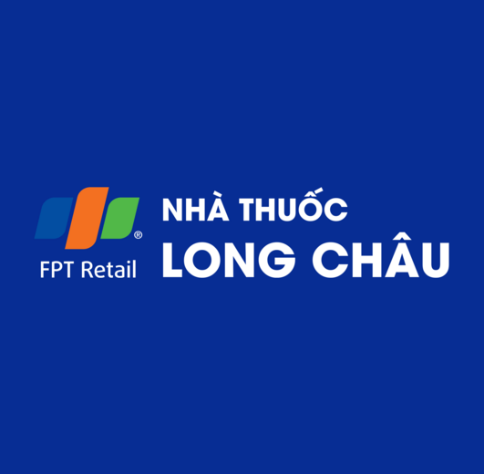
Hình 1.1: Logo nhà thuốc FPT Long Châu

Sứ mệnh – Tầm nhìn – Giá trị cốt lõi
- Sứ mệnh: Cung cấp sản phẩm chăm sóc sức khỏe đúng thuốc – đúng liều – đúng cách – đúng giá đến mọi người dân Việt Nam.
- Tầm nhìn: Trở thành hệ thống nhà thuốc số 1 tại Việt Nam về quy mô, công nghệ và chất lượng dịch vụ.
- Giá trị cốt lõi:
• Khách hàng là trung tâm.
• Minh bạch – Chất lượng – Giá hợp lý.
• Đội ngũ chuyên môn cao – phục vụ tận tâm.

Lịch sử phát triển nổi bật
- 2007: Nhà thuốc Long Châu đầu tiên thành lập tại TP.HCM.
- 2017: Gia nhập FPT Retail với 8 cửa hàng.
- 2020: Cán mốc 200 nhà thuốc.
- 2022: Vượt 1.000 nhà thuốc, có mặt tại toàn bộ tỉnh thành.
- 2025: Đạt mốc hơn 2.025 nhà thuốc – phục vụ 20 triệu khách hàng.
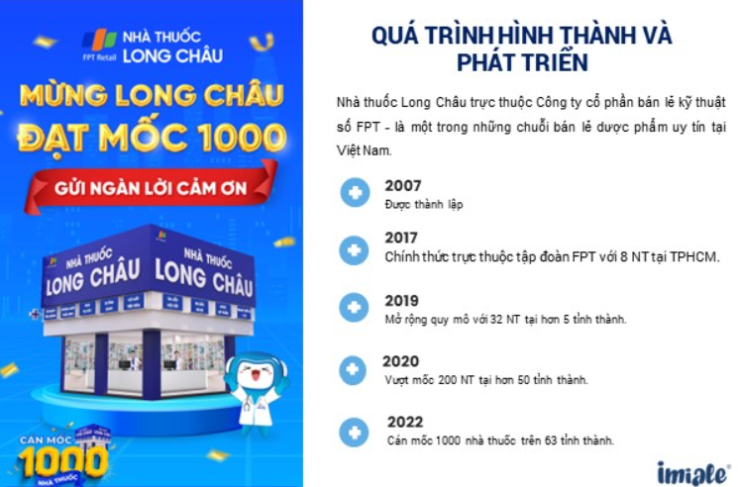
Hình 1.2: Quá trình hình thành và phát triển nhà thuốc FPT Long Châu

Sản phẩm và dịch vụ
- Thuốc kê đơn, không kê đơn.
- Thực phẩm chức năng, vitamin, dược mỹ phẩm.
- Trang thiết bị y tế.
- Dịch vụ tiêm chủng.
- Tư vấn & chăm sóc sức khỏe.
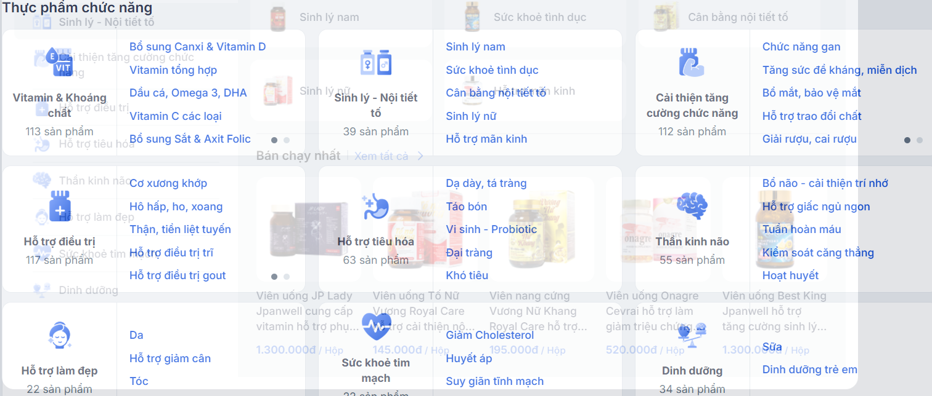
Hình 1.3: Thực phẩm chức năng tại nhà thuốc FPT Long Châu

Công nghệ & Hệ thống vận hành
- Hệ sinh thái số hóa toàn diện: Đặt hàng qua website, ứng dụng di động, tích điểm, theo dõi đơn hàng.
- Giao thuốc nhanh trong 30–60 phút tại nhiều khu vực.
- Ứng dụng AI trong đào tạo, quản lý tư vấn.
- Tích hợp với VNeID giúp đồng bộ thông tin và bảo mật.

Chất lượng và đội ngũ
- Hơn 15.000 dược sĩ được tuyển chọn và đào tạo theo chuẩn GPP.
- Các nhà thuốc đều đạt chuẩn GPP của Bộ Y tế.
- Cơ chế kiểm soát nội bộ nghiêm ngặt.
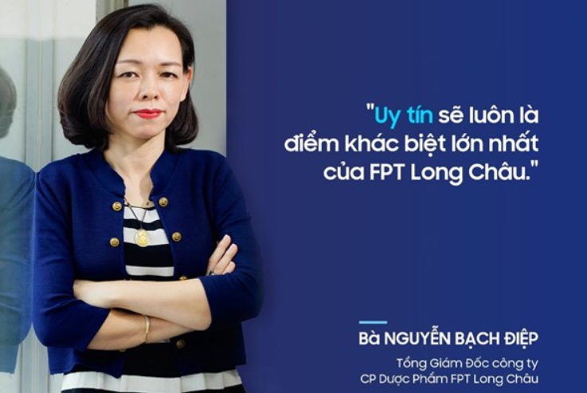
Hình 1.4: Bà Nguyễn Bạch Điệp - Tổng giám đốc công ty Cp Dược phẩm FPT Long Châu

Hoạt động cộng đồng & thương hiệu
- Tổ chức chương trình “Rực rỡ cờ hoa” năm 2025.
- Các hoạt động tặng thuốc, khám sức khỏe cộng đồng, tri ân khách hàng.

Thành tựu nổi bật
- Top 10 thương hiệu Tin dùng Việt Nam 2024.
- Doanh nghiệp chuyển đổi số xuất sắc ngành bán lẻ dược (2023).
- Đơn vị có hệ thống phân phối lớn nhất ngành dược bán lẻ Việt Nam.

Định hướng phát triển
- Mở rộng mạng lưới lên hơn 4.000 nhà thuốc.
- Triển khai các dịch vụ chăm sóc sức khỏe tại chỗ.
- Phát triển nền tảng chăm sóc sức khỏe toàn diện, tích hợp dữ liệu y tế.

Thông tin liên hệ
- Website: https://nhathuoclongchau.com.vn
- Ứng dụng: Nhà thuốc Long Châu (iOS/Android).
- Tổng đài: 1800 6928
- MXH: Facebook, Zalo, TikTok @Nhathuoclongchau.

CHƯƠNG II: HỆ THỐNG QUY TRÌNH NGHIỆP VỤ TẠI NHÀ THUỐC FPT LONG CHÂU
Với nền tảng công nghệ vững chắc từ Tập đoàn FPT – một trong những tập đoàn công nghệ hàng đầu Việt Nam, Nhà thuốc Long Châu đã và đang phát huy tối đa lợi thế chuyển đổi số nhằm duy trì đà tăng trưởng và nâng cao năng lực cạnh tranh.
Trải qua giai đoạn mở rộng thần tốc với hơn 1.000 nhà thuốc trên toàn quốc, Long Châu hiện bước vào giai đoạn chuẩn hóa, tối ưu và tự động hóa hệ thống quy trình nội bộ. Mục tiêu là đảm bảo vận hành ổn định, tăng tính linh hoạt và phát triển bền vững.
Các quy trình tại doanh nghiệp được thiết kế theo hướng đồng bộ – chuyên nghiệp – số hóa, bao gồm:
Quy trình quản lý (Management Process)
Quy trình cốt lõi (Core Process)
Quy trình hỗ trợ (Support Process)
Việc xây dựng và triển khai hệ thống quy trình bài bản đã giúp Long Châu:
Rút ngắn thời gian phục vụ khách hàng
Giảm thiểu sai sót và chi phí vận hành
Nâng cao tính minh bạch và khả năng kiểm soát hệ thống
Đặt nền móng cho việc ứng dụng công nghệ như AI, Big Data vào cá nhân hóa trải nghiệm và tối ưu tồn kho.
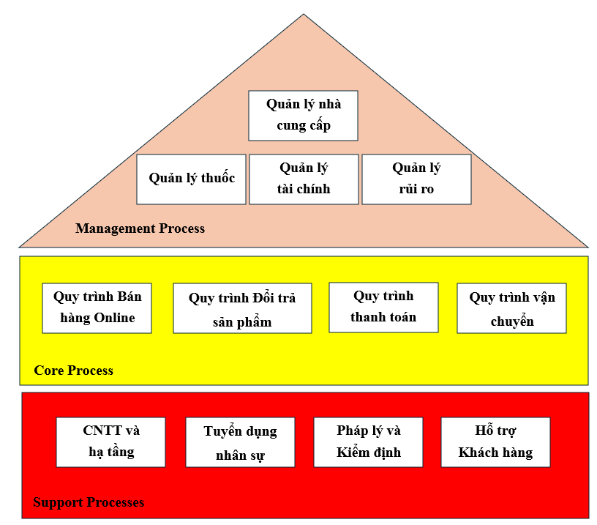
Hình 2.1: Sơ đồ kiến trúc nghiệp vụ

Quy trình quản lý (Management Process)
Hệ thống quy trình quản lý hiện đại đóng vai trò trung tâm trong việc điều phối, kiểm soát và định hướng toàn bộ hoạt động của Nhà thuốc Long Châu.
Trong bối cảnh doanh nghiệp đang vận hành hơn 1.000 nhà thuốc trên toàn quốc, các quy trình quản lý được thiết kế nhằm đảm bảo sự phối hợp hiệu quả giữa các bộ phận – từ trụ sở chính đến từng điểm bán – đồng thời duy trì tính nhất quán và ổn định trong toàn hệ thống.
Không chỉ giúp nâng cao hiệu quả giám sát nội bộ, hệ thống quy trình quản lý còn là nền tảng quan trọng hỗ trợ ra quyết định nhanh chóng, chuẩn xác trong môi trường thị trường đầy biến động. Đặc biệt, khi kết hợp cùng công nghệ số, các quy trình này đã và đang góp phần nâng cao chất lượng vận hành, tăng khả năng thích ứng và thúc đẩy sự phát triển bền vững của toàn hệ thống Long Châu.

Quy trình Quản lý nhà cung cấp
- Đề xuất nhu cầu mua hàng & tiêu chí lựa chọn
- Tìm kiếm và tiếp nhận hồ sơ nhà cung cấp
- Gửi hồ sơ, báo giá & hợp đồng mẫu
- Đánh giá năng lực nhà cung cấp
- Đề xuất NCC đạt yêu cầu để phê duyệt
- Phê duyệt nhà cung cấp đủ điều kiện
- Soát xét và chỉnh sửa hợp đồng
- Thương thảo & ký kết hợp đồng
- Cập nhật hợp đồng & danh sách NCC
- Đặt hàng & theo dõi tiến độ giao hàng
- Giao hàng
- Đánh giá hiệu quả giao hàng
- Đánh giá định kỳ nhà cung cấp

Quy trình quản lý thuốc
- Nhập thuốc về kho
- Kiểm tra chất lượng đầu vào
- Cập nhật tồn kho vào hệ thống
- Bảo quản thuốc theo tiêu chuẩn
- Xuất thuốc ra quầy bán lẻ
- Bán thuốc cho khách hàng
- Theo dõi thuốc cận – hết hạn
- Xử lý thuốc hư hỏng, hết hạn
- Kiểm kê định kỳ và đột xuất
- Báo cáo và lưu trữ dữ liệu

Quy trình quản lý tài chính
- Lập kế hoạch thu chi, ngân sách hoạt động nhà thuốc
- Ghi nhận doanh thu, chi phí hàng ngày qua hệ thống
- Theo dõi công nợ, hóa đơn mua vào & bán ra
- Kiểm soát tồn kho và dòng tiền lưu động
- Đối chiếu sổ sách kế toán và báo cáo tài chính
- Thanh toán lương, thưởng, chi phí cố định định kỳ
- Báo cáo doanh thu – lợi nhuận theo ngày, tháng, quý
- Kiểm toán nội bộ và đánh giá rủi ro tài chính
- Cải tiến chính sách tài chính & tối ưu hóa chi phí

Quy trình quản lý rủi ro
- Xác định các loại rủi ro có thể xảy ra tại nhà thuốc
- Đánh giá mức độ ảnh hưởng và khả năng xảy ra
- Lập kế hoạch phòng ngừa và ứng phó rủi ro
- Tập huấn nhân viên về nhận biết & xử lý tình huống
- Theo dõi & ghi nhận các sự cố phát sinh
- Xử lý rủi ro và khắc phục hậu quả kịp thời
- Phân tích nguyên nhân gốc & đề xuất phòng ngừa
- Cập nhật quy trình ứng phó & phòng ngừa mới

Quy Trình Cốt Lõi (Core Process)
Hệ thống quy trình cốt lõi giữ vai trò trung tâm trong chuỗi giá trị của Nhà thuốc Long Châu, là nơi trực tiếp tạo ra sản phẩm và dịch vụ, đồng thời kết nối hiệu quả giữa hoạt động nội bộ và trải nghiệm của người tiêu dùng.
Trong bối cảnh hệ thống phủ khắp cả nước và nhu cầu chăm sóc sức khỏe ngày càng đa dạng, Long Châu đặc biệt chú trọng thiết kế các quy trình cốt lõi theo hướng đồng bộ – chính xác – linh hoạt, nhằm:
Đảm bảo chất lượng tư vấn và bán hàng tại điểm tiếp xúc cuối cùng với khách hàng.
Quản lý chặt chẽ chuỗi cung ứng thuốc từ nhập hàng, lưu trữ đến phân phối.
Phản hồi nhanh và hiệu quả đối với các tình huống như đổi trả, xử lý đơn thuốc và yêu cầu từ khách hàng.
Việc chuẩn hóa các quy trình cốt lõi không chỉ giúp tăng hiệu suất vận hành mà còn tạo nền tảng vững chắc cho Long Châu duy trì chất lượng dịch vụ đồng nhất trên toàn hệ thống, góp phần củng cố vị thế dẫn đầu trong ngành bán lẻ dược phẩm tại Việt Nam.

Quy trình bán hàng Online
- Truy cập và tìm kiếm sản phẩm
- Đặt hàng
- Gửi đơn hàng đến hệ thống
- Tiếp nhận và kiểm tra đơn hàng
- Liên hệ và phân bổ đơn hàng
- Soạn hàng tại nhà thuốc
- Nhận hàng để giao
- Giao hàng cho khách
- Khách hàng nhận và sử dụng
- Cập nhật trạng thái và chăm sóc sau bán
- Đối soát và lưu trữ dữ liệu

Quy trình đổi trả sản phẩm
- Gửi yêu cầu đổi hoặc trả sản phẩm đến nhà thuốc
- Tiếp nhận và ghi nhận yêu cầu đổi/trả
- Kiểm tra điều kiện đổi/trả theo chính sách
- Tra cứu và đối chiếu hóa đơn / thông tin mua hàng
- Xác định lý do đổi trả
- Kiểm tra tình trạng thực tế của sản phẩm
- Trình phê duyệt đổi/trả sản phẩm
- Thực hiện đổi sản phẩm hoặc hoàn tiền
- Cập nhật hệ thống và lưu trữ hồ sơ
- Giao hàng/tiền cho khách và kết thúc giao dịch

Quy trình thanh toán
- Xác nhận giỏ hàng và tổng giá trị thanh toán
- Tư vấn hình thức thanh toán cho khách hàng (tiền mặt, chuyển khoản, quẹt thẻ, ví điện tử…)
- Thực hiện thao tác thanh toán trên hệ thống
- In hoặc gửi hóa đơn điện tử cho khách hàng
- Kiểm tra và xác nhận tình trạng thanh toán thành công
- Giao hàng hoặc hướng dẫn nhận hàng tại quầy (nếu chưa lấy thuốc)
- Cập nhật trạng thái thanh toán vào hệ thống quản lý
- Lưu trữ hóa đơn và chứng từ liên quan
- Thống kê và báo cáo doanh thu cuối ngày
- Đối soát dữ liệu với bộ phận kế toán

Quy trình vận chuyển
- Tiếp nhận yêu cầu vận chuyển từ bộ phận bán hàng online hoặc nhà thuốc
- Xác nhận thông tin đơn hàng (sản phẩm, địa chỉ, người nhận, thời gian giao hàng)
- Chuẩn bị hàng hóa: đóng gói, kiểm tra tem nhãn, hạn dùng, số lượng
- In phiếu giao hàng hoặc tem vận đơn
- Bàn giao đơn hàng cho nhân viên giao hàng hoặc đối tác vận chuyển
- Theo dõi lộ trình giao hàng và xử lý phát sinh (chậm trễ, không liên lạc được, đổi địa chỉ...)
- Xác nhận trạng thái giao hàng (thành công/không thành công) trên hệ thống
- Thu tiền nếu giao hàng COD và bàn giao lại cho bộ phận kế toán
- Cập nhật trạng thái đơn hàng cho khách và lưu trữ thông tin vận chuyển
- Đối soát dữ liệu giao hàng định kỳ với đơn vị vận chuyển

Quy trình Hỗ trợ (Support Processes)
Mặc dù không trực tiếp tạo ra doanh thu, nhưng các quy trình hỗ trợ đóng vai trò then chốt trong việc duy trì sự ổn định, nâng cao hiệu suất và đảm bảo hoạt động liên tục của toàn hệ thống nhà thuốc.
Tại Long Châu, các lĩnh vực như công nghệ thông tin (IT), nhân sự (HR) và tài chính – kế toán được tổ chức bài bản và đầu tư mạnh mẽ. Những quy trình này giúp:
Tăng cường tính tự động hóa và kết nối giữa các bộ phận.
Hỗ trợ ra quyết định chính xác và kịp thời thông qua hệ thống dữ liệu tập trung.
Đảm bảo chất lượng nguồn nhân lực, từ tuyển dụng, đào tạo đến đánh giá hiệu quả.
Quản lý tốt nguồn lực tài chính để phục vụ mục tiêu vận hành và mở rộng quy mô.
Sự vận hành hiệu quả của nhóm quy trình hỗ trợ chính là nền tảng vững chắc để Long Châu tiếp tục mở rộng hệ thống một cách bền vững, chuyên nghiệp và linh hoạt trong môi trường cạnh tranh ngày càng cao.

Quy trình Công nghệ thông tin và Hạ tầng
- Tiếp nhận yêu cầu từ các bộ phận (hệ thống chậm, lỗi phần mềm, phần cứng...)
- Ghi nhận và phân loại yêu cầu (khẩn cấp, thường xuyên...)
- Chuyển thông tin đến bộ phận IT phụ trách
- Tiến hành xử lý lỗi, sự cố hoặc triển khai nâng cấp
- Kiểm tra tính ổn định sau xử lý
- Báo cáo kết quả và đóng yêu cầu
- Ghi nhận vào nhật ký hệ thống / hỗ trợ kỹ thuật

Quy trình tuyển dụng nhân sự
- Lập kế hoạch tuyển dụng, đào tạo và bố trí nhân sự
- Đăng tuyển, sàng lọc và phỏng vấn ứng viên
- Tiếp nhận, hướng dẫn và ký kết hợp đồng lao động
- Quản lý hồ sơ, chấm công, lương thưởng
- Đánh giá năng lực, xét nâng bậc / khen thưởng
- Xử lý kỷ luật, nghỉ việc (nếu có)
- Đào tạo định kỳ và cập nhật quy định nội bộ

Quy trình Pháp lý và Kiểm định
- Cập nhật văn bản pháp luật liên quan đến hoạt động dược
- Rà soát điều kiện pháp lý của nhà thuốc (Giấy phép, chứng chỉ hành nghề, GPP...)
- Đăng ký và gia hạn các loại giấy phép theo quy định
- Tiếp nhận lịch kiểm tra, thanh tra từ cơ quan quản lý
- Chuẩn bị hồ sơ pháp lý, sổ sách và điều kiện cơ sở vật chất
- Phối hợp tiếp đoàn kiểm tra (Sở Y tế, Quản lý thị trường...)
- Ghi nhận biên bản kiểm tra và kết luận
- Khắc phục (nếu có yêu cầu xử lý, bổ sung)
- Báo cáo hoàn thành và lưu hồ sơ pháp lý

Quy trình Hỗ trợ Khách hàng
- Tiếp nhận yêu cầu hỗ trợ từ khách hàng (qua điện thoại, tại cửa hàng, ứng dụng, mạng xã hội...)
- Ghi nhận thông tin yêu cầu vào hệ thống quản lý
- Phân loại nội dung và chuyển đến bộ phận chuyên môn xử lý
- Phân tích nội dung yêu cầu / khiếu nại và đưa ra phương án xử lý hoặc tư vấn chuyên môn
- Tổng hợp thông tin và phản hồi kết quả xử lý cho khách hàng
- Tiếp nhận phản hồi bổ sung (nếu có) từ khách hàng
- Thực hiện khảo sát đánh giá mức độ hài lòng của khách hàng
- Cập nhật trạng thái xử lý và lưu trữ toàn bộ lịch sử hỗ trợ
- Tổng hợp báo cáo, đánh giá và đề xuất cải tiến chất lượng dịch vụ
Tóm lại: Hệ thống quy trình bài bản – số hóa – minh bạch là trụ cột trong mô hình vận hành hiện đại của Nhà thuốc Long Châu. Nhờ vào sự chuẩn hóa trong từng khâu và tích hợp công nghệ, Long Châu không chỉ nâng cao hiệu suất, kiểm soát chất lượng dịch vụ mà còn duy trì sự linh hoạt, sáng tạo trong môi trường cạnh tranh, hướng đến mục tiêu phát triển bền vững và mở rộng toàn diện trong ngành bán lẻ dược phẩm.

CHƯƠNG III: MÔ HÌNH HOÁ QUY TRÌNH NGHIỆP VỤ

Quy trình quản lý nhà cung cấp

Các tác nhân tham gia quy trình.
- Nhà cung cấp (NCC):
Gửi báo giá, hồ sơ năng lực, hợp đồng mẫu.
Thương thảo và ký kết hợp đồng.
Cung cấp hàng hóa theo đơn đặt hàng.
Phối hợp xử lý khiếu nại và cải tiến chất lượng.
- Ban Giám đốc:
Phê duyệt danh sách nhà cung cấp được chọn.
Phê duyệt hợp đồng thương mại với nhà cung cấp chiến lược.
Đánh giá tổng thể hiệu quả hợp tác và đề xuất cải tiến.
- Bộ phận Pháp lý:
Kiểm tra và rà soát các điều khoản hợp đồng.
Đảm bảo tuân thủ quy định pháp luật và chính sách nội bộ.
Tham gia xử lý tranh chấp hoặc vi phạm hợp đồng nếu có.
- Bộ phận Thu mua:
Tìm kiếm và đánh giá sơ bộ nhà cung cấp.
Đàm phán điều kiện giao hàng, thanh toán, thời gian, chất lượng.
Đặt hàng, theo dõi tiến độ giao và đánh giá hiệu quả cung ứng.
- Bộ phận Kinh doanh:
Cung cấp yêu cầu hàng hóa, sản phẩm cần mua.
Đề xuất tiêu chí lựa chọn nhà cung cấp phù hợp với kế hoạch kinh doanh.
Góp ý trong đánh giá năng lực thực tế của nhà cung cấp.

Khách hàng của quy trình.
Khách hàng của quy trình bao gồm:
- Khách hàng nội bộ:
Bộ phận Kinh doanh, Kho, Kế toán, Ban Giám đốc.
Các bộ phận vận hành phụ thuộc vào chất lượng và thời gian giao hàng từ NCC.
- Khách hàng bên ngoài:
Nhà cung cấp có nhu cầu hợp tác, ký kết hoặc gia hạn hợp đồng.
Đối tác phân phối/nhà sản xuất phối hợp về hàng hóa & giao nhận.

Giá trị quy trình mang lại.
Quy trình quản lý nhà cung cấp mang lại các giá trị:
Lựa chọn đúng nhà cung cấp chất lượng, ổn định, phù hợp.
Giảm thiểu rủi ro pháp lý, vi phạm hợp đồng và chi phí ẩn.
Tối ưu hóa hiệu quả hợp tác và đảm bảo nguồn cung đều đặn.
Minh bạch, chuẩn hóa quy trình từ đánh giá đến ký kết và theo dõi thực hiện.

Kết quả có thể đạt được của quy trình.
100% nhà cung cấp chiến lược có hợp đồng được rà soát pháp lý.
Trên 90% đơn hàng từ nhà cung cấp được giao đúng thời hạn.
Đánh giá định kỳ NCC mỗi 6 tháng/lần, có tiêu chí định lượng cụ thể.
Duy trì danh sách NCC được phân loại theo năng lực và mức độ rủi ro.

Góc nhìn tuần tự.
Quy trình quản lý nhà cung cấp tại nhà thuốc Long Châu có thể được mô tả theo các bước tuần tự (activity steps) như sau:
Bước | Tác nhân | Hoạt động
1 | Bộ phận Kinh doanh | Đề xuất nhu cầu hàng hóa, tiêu chí lựa chọn nhà cung cấp
2 | Bộ phận Thu mua | Tìm kiếm, tiếp nhận hồ sơ và báo giá từ nhà cung cấp
3 | Nhà cung cấp | Gửi hồ sơ năng lực, báo giá, hợp đồng mẫu
4 | Bộ phận Thu mua | Đánh giá năng lực NCC theo tiêu chí đã đặt ra
5 | Ban Giám đốc | Phê duyệt danh sách nhà cung cấp đủ điều kiện
6 | Bộ phận Pháp lý | Rà soát điều khoản hợp đồng, chỉnh sửa và thông qua
7 | Nhà cung cấp | Thương thảo và ký hợp đồng chính thức
8 | Bộ phận Thu mua | Đặt hàng theo nhu cầu và theo dõi tiến độ giao hàng
9 | Nhà cung cấp | Giao hàng đúng thời gian, số lượng, chất lượng cam kết
10 | Bộ phận Thu mua | Kiểm tra, đánh giá giao hàng và phối hợp xử lý sự cố nếu có
11 | Bộ phận Kinh doanh | Góp ý hiệu quả hợp tác và đề xuất cải tiến hoặc tiếp tục hợp tác
12 | Ban Giám đốc | Đánh giá tổng thể và đưa ra quyết định duy trì, thay thế hoặc nâng hạng

Sơ đồ quy trình BPMN.
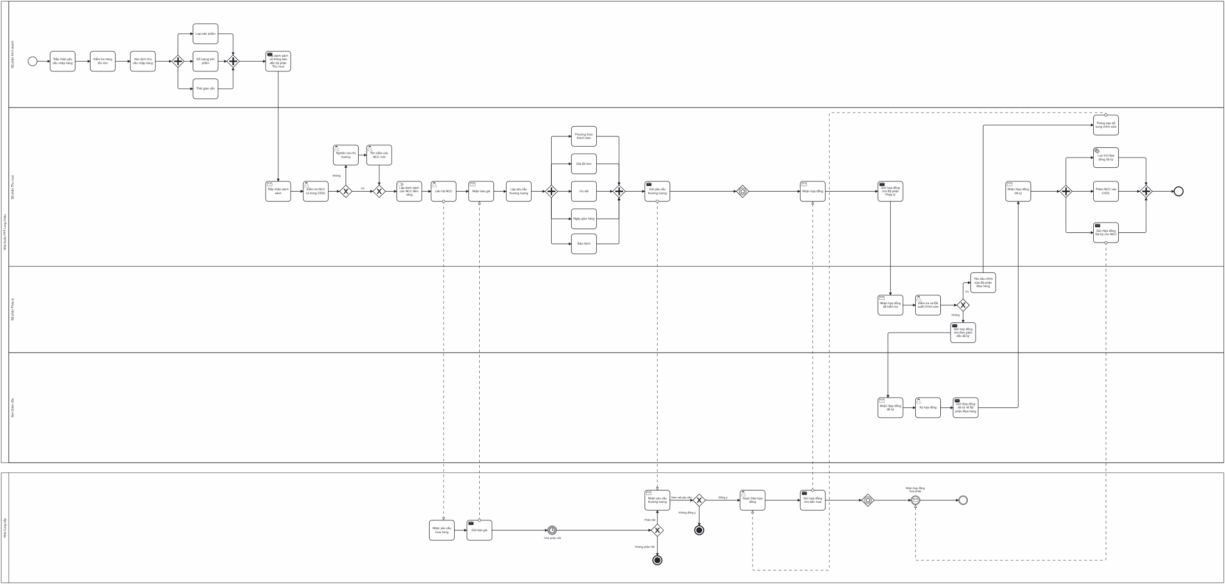
Hình 3.1: Mô hình hoá quy trình quản lý nhà cung cấp

Quy trình quản lý thuốc.

Các tác nhân tham gia quy trình
- Quản lý nhà thuốc
Tổ chức thực hiện kiểm tra, giám sát chất lượng và điều kiện bảo quản thuốc tại điểm bán.
Phối hợp kiểm kê, đánh giá và xử lý các sự cố liên quan đến chất lượng thuốc.
- Bộ phận Kho
Tiếp nhận, bảo quản thuốc đúng tiêu chuẩn
Thực hiện sắp xếp, dán nhãn, kiểm tra hạn dùng, hỗ trợ kiểm kê và cung cấp dữ liệu tồn kho theo yêu cầu.
- Bộ phận Kế toán
Lập kế hoạch kiểm kê thuốc định kỳ hoặc đột xuất.
Phối hợp theo dõi, đối chiếu và cập nhật số liệu tồn kho trên hệ thống quản lý nội bộ.
- Nhân viên kiểm kê
Chuẩn bị phiếu kiểm kê, thực hiện kiểm kê thực tế tại kho, ghi nhận số liệu thực tế. Đối chiếu dữ liệu và lập báo cáo nếu phát hiện sai lệch.

Khách hàng
- Khách hàng nội bộ:
Bộ phận Kinh doanh/phân phối nội bộ (trong trường hợp có điều chuyển thuốc giữa các chi nhánh, điểm bán).
- Khách hàng bên ngoài:
Người tiêu dùng trực tiếp sử dụng thuốc do Nhà thuốc Long Châu cung cấp.

Giá trị quy trình mang lại
Đảm bảo thuốc tại điểm bán đạt chất lượng, còn hạn sử dụng và tuân thủ đúng quy định pháp luật hiện hành.
Giảm thiểu thất thoát, sai lệch và tồn kho không chính xác trong hoạt động vận hành.
Nâng cao chất lượng dịch vụ, niềm tin khách hàng và hiệu quả kinh doanh cho nhà thuốc.

Kết quả có thể đạt được của quy trình
Thuốc được quản lý xuyên suốt qua các khâu: nhập kho – lưu trữ – kiểm kê – xử lý sai lệch.
Hệ thống dữ liệu tồn kho được cập nhật chính xác, minh bạch và đồng nhất.
Giảm thiểu tối đa các rủi ro liên quan đến việc sử dụng thuốc quá hạn, thuốc lưu trữ sai điều kiện hoặc nhầm lẫn nhãn/lô.

Mô tả các bước tuần tự
Bước | Người thực hiện | Nội dung công việc
1 | Bộ phận Kế toán | Nhận yêu cầu kiểm kê, lập kế hoạch chi tiết (thời gian, phạm vi, nhóm thuốc, nhân sự thực hiện).
2 | Bộ phận Kế toán | Gửi kế hoạch đến bộ phận Kho và các bộ phận liên quan để phối hợp thực hiện.
3 | Bộ phận Kho | Chuẩn bị mặt bằng, dọn dẹp, sắp xếp thuốc để phục vụ công tác kiểm kê thuận lợi.
4 | Nhân viên kiểm kê | In phiếu kiểm kê: danh sách thuốc, mã thuốc, lô sản xuất, hạn dùng, đơn vị tính, tồn kho hệ thống.
5 | Nhân viên kiểm kê | Tiến hành kiểm kê thực tế tại kho, ghi nhận số lượng thuốc thực tế của từng loại.
6 | Nhân viên kiểm kê | Đối chiếu số lượng thực tế với số liệu tồn kho trên hệ thống quản lý phần mềm.
7 | Nhân viên kiểm kê + Quản lý | Lập báo cáo kiểm kê. Nếu có chênh lệch, trình Quản lý xem xét và đề xuất hướng xử lý.
8 | Quản lý nhà thuốc | Duyệt kết quả kiểm kê. Phân tích nguyên nhân chênh lệch (nếu có) và yêu cầu kiểm kê lại nếu cần.
9 | Nhân viên kiểm kê + Các bên liên quan | Ký xác nhận biên bản kiểm kê: gồm Nhân viên kiểm kê, đại diện Kho, Kế toán, Quản lý.
10 | Bộ phận Kế toán | Cập nhật kết quả kiểm kê vào hệ thống quản lý (nếu có điều chỉnh tồn kho).
11 | Bộ phận Kho/Kế toán | Lưu trữ hồ sơ kiểm kê (bản cứng và/hoặc bản mềm), kết thúc quy trình.

Sơ đồ quy trình BPMN.
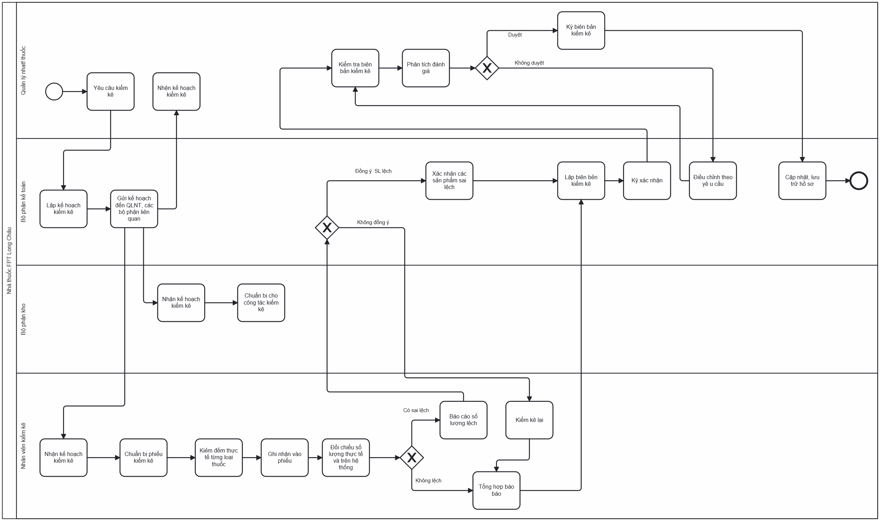
Hình 3.2: Mô hình hoá quy trình Quản lý thuốc

Quy trình bán hàng Online.

Các tác nhân tham gia quy trình.
- Khách hàng
Tìm kiếm sản phẩm trên website của nhà thuốc.
Thực hiện thao tác đặt hàng, lựa chọn phương thức nhận hàng và thanh toán.
- Nhân viên xử lý đơn hàng online
Tiếp nhận và xác nhận đơn hàng từ hệ thống.
Liên hệ khách hàng để xác minh thông tin và xác nhận mua hàng.
Điều phối xử lý đơn: phân loại giao tại cửa hàng hoặc giao tận nơi.
Cập nhật tình trạng đơn hàng và thanh toán trên hệ thống.
- Nhân viên bán hàng/Dược sĩ tại quầy
Hỗ trợ đóng gói, chuẩn bị đơn hàng nếu khách chọn nhận hàng tại cửa hàng.
Giao hàng cho khách, tư vấn và thực hiện thu tiền (nếu là COD tại quầy).
Phối hợp xác nhận đơn và kiểm tra thông tin thanh toán.
- Nhân viên giao hàng
Nhận hàng từ nhà thuốc hoặc kho trung tâm.
Giao hàng tận nơi cho khách, thực hiện thu tiền (đối với đơn COD).
Bàn giao tiền về thu ngân và báo cáo tình trạng đơn hàng sau khi giao.

Khách hàng của quy trình.
- Khách hàng bên ngoài:
Người tiêu dùng cuối cùng (khách lẻ) sử dụng website hoặc ứng dụng của Nhà thuốc FPT Long Châu để tìm kiếm, đặt mua sản phẩm.
- Khách hàng nội
Ban lãnh đạo / bộ phận điều hành
Nhận báo cáo doanh thu, hiệu quả bán hàng, phản hồi khách hàng theo thời gian thực để điều chỉnh chiến lược.
Bộ phận Marketing / chăm sóc khách hàng (CSKH)
Cần dữ liệu đơn hàng, phản hồi dịch vụ, hành vi tiêu dùng để xây dựng chương trình khuyến mãi – tích điểm phù hợp.
Bộ phận kiểm tra chất lượng / QA
Dựa trên thông tin bán hàng và phản hồi khách để đánh giá tính tuân thủ quy trình bán hàng – tư vấn thuốc đúng chuẩn GPP.

Giá trị quy trình mang lại.
Cung cấp kênh bán hàng tiện lợi, nhanh chóng và minh bạch cho khách hàng.
Tăng độ phủ thị trường, cải thiện trải nghiệm khách hàng và tối ưu vận hành bán hàng online.
Đảm bảo chất lượng dịch vụ từ lúc đặt hàng đến khâu giao hàng và thanh toán.

Kết quả có thể đạt được của quy trình.
Đơn hàng online được xử lý nhanh, chính xác và đúng quy trình.
Thông tin đơn hàng được lưu trữ đầy đủ và minh bạch trên hệ thống.
Giảm thiểu sai sót, đơn hủy và khiếu nại từ phía khách hàng.

Góc nhìn tuần tự.
Quy trình bán hàng Online là một chuỗi các hoạt động được thực hiện theo trình tự, đảm bảo khách hàng nhận được sản phẩm phù hợp và dịch vụ chất lượng, đồng thời tuân thủ các quy định về dược phẩm.
Bước | Tác nhân thực hiện | Nội dung công việc
B1 | Khách hàng | Truy cập website hoặc ứng dụng của nhà thuốc, tìm kiếm sản phẩm cần mua.
B2 | Khách hàng | Chọn sản phẩm, số lượng, thêm vào giỏ hàng và điền thông tin giao hàng, chọn phương thức thanh toán.
B3 | Khách hàng | Gửi yêu cầu đặt hàng qua hệ thống.
B4 | Nhân viên xử lý đơn hàng online | Tiếp nhận đơn hàng, kiểm tra tính hợp lệ (tình trạng kho, thông tin khách hàng, hình thức thanh toán).
B5 | Nhân viên xử lý đơn hàng online | Liên hệ xác nhận đơn hàng với khách hàng (nếu cần), điều phối tới nhà thuốc phù hợp (theo vị trí khách hoặc tồn kho).
B6 | Nhân viên bán hàng / Dược sĩ tại cửa hàng | Nhận thông tin đơn hàng, chuẩn bị thuốc theo đơn, đóng gói và kiểm tra lần cuối.
B7 | Nhân viên giao hàng | Nhận hàng tại nhà thuốc (nếu giao tận nơi), kiểm tra thông tin đơn hàng và địa chỉ.
B8 | Nhân viên giao hàng | Giao hàng đến khách hàng, thu tiền (nếu là COD), ghi nhận tình trạng giao hàng.
B9 | Khách hàng | Nhận hàng, kiểm tra và sử dụng. Phản hồi nếu có vấn đề phát sinh.
B10 | Nhân viên xử lý đơn hàng online | Cập nhật trạng thái đơn hàng hoàn tất trên hệ thống; đồng thời đối chiếu thông tin thanh toán (nếu có).
B11 | (Kế toán, quản lý, QA, v.v.) | Khai thác dữ liệu đơn hàng online để phục vụ công tác kiểm tra, thống kê, đối chiếu doanh thu hoặc xử lý khiếu nại.

Sơ đồ quy trình BPMN.
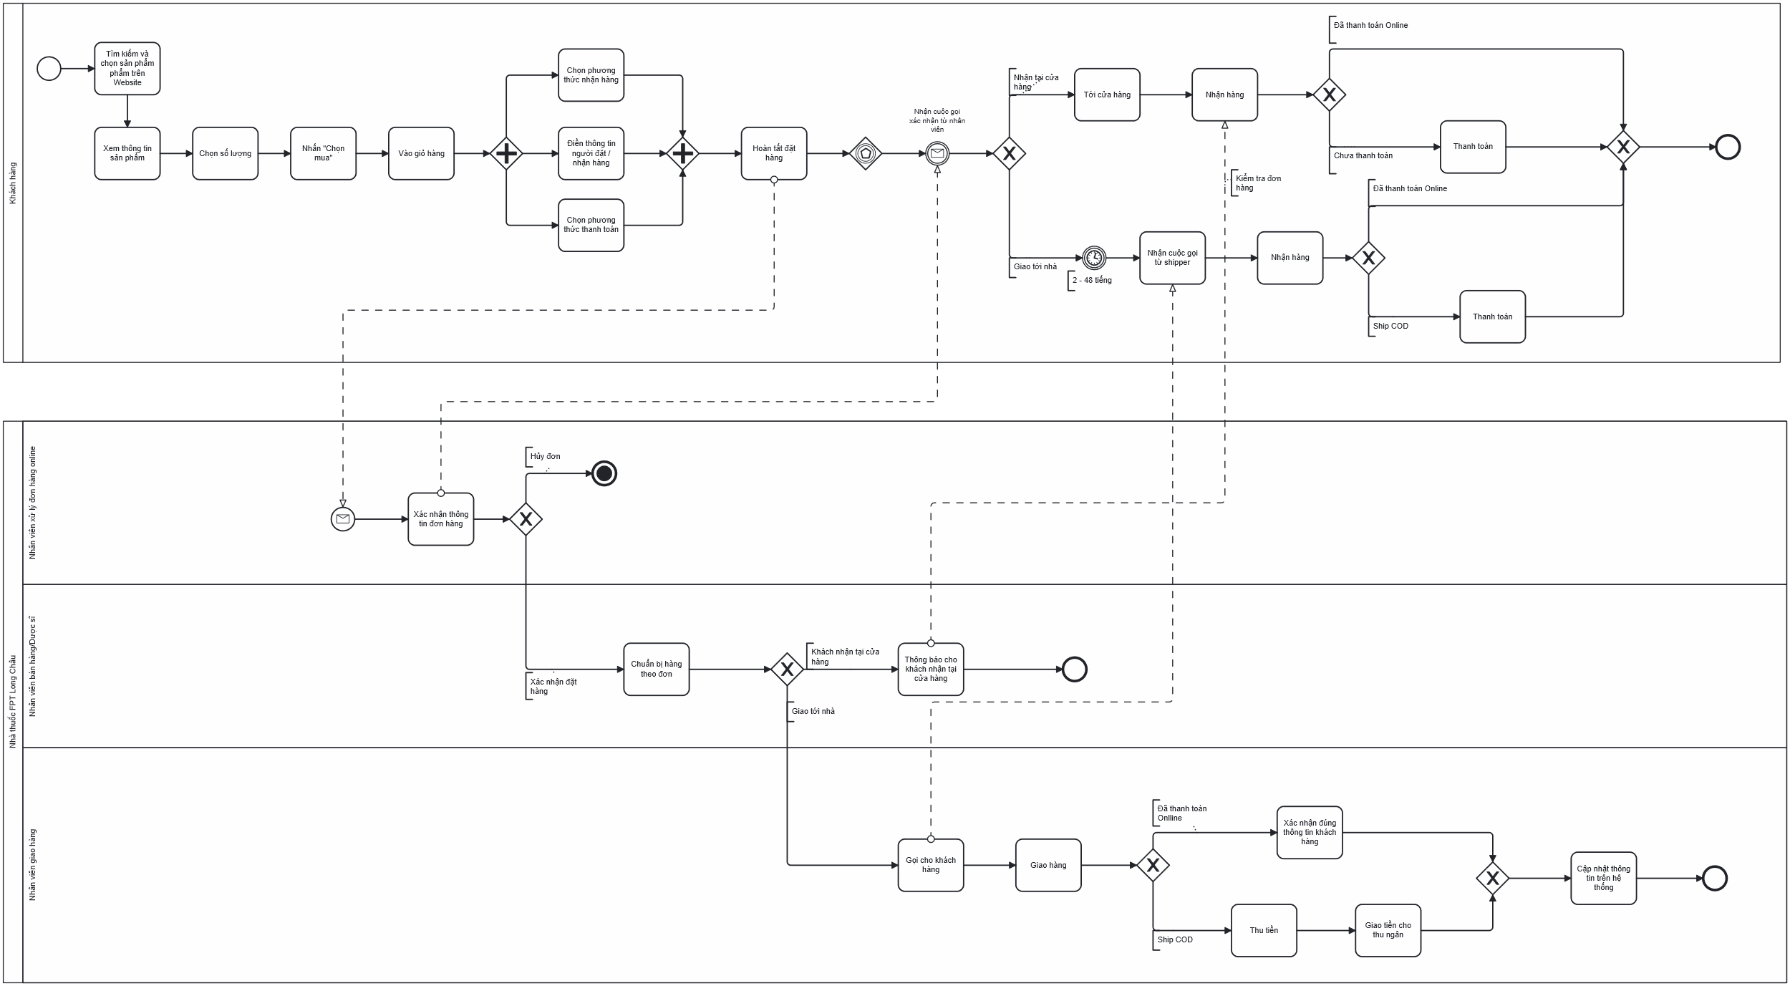
Hình 3.3: Mô hình hoá quy trình bán hàng online

Quy trình đổi trả sản phẩm

Các tác nhân tham gia quy trình
- Khách hàng:
Khởi tạo yêu cầu đổi/trả sản phẩm, cung cấp thông tin hóa đơn và lý do cụ thể.
- Nhân viên bán hàng / Dược sĩ:
Tiếp nhận yêu cầu, kiểm tra tình trạng sản phẩm, đối chiếu hóa đơn, phối hợp xử lý và giao dịch.
- Quản lý nhà thuốc:
Kiểm duyệt thông tin và ra quyết định phê duyệt đổi/trả.
- Bộ phận Kế toán:
Ghi nhận hoàn tiền, điều chỉnh doanh thu và cập nhật sổ sách kế toán.
- Bộ phận ERP / CNTT:
Cập nhật tồn kho, hóa đơn đổi trả, điều chỉnh CRM và hệ thống liên quan.
- Bộ phận Chăm sóc khách hàng (CSKH):
Ghi nhận phản hồi, hỗ trợ khách hàng, đặc biệt với các trường hợp đổi trả online.

Khách hàng của quy trình
- Khách hàng bên ngoài:
Người mua lẻ: Mong muốn xử lý đổi trả nhanh chóng, rõ ràng, minh bạch.
Khách hàng thân thiết: Kỳ vọng được hỗ trợ linh hoạt hơn về thời gian, thủ tục.
Người mua online/giao hàng tận nơi: Cần hướng dẫn rõ ràng khi không thể đến trực tiếp nhà thuốc.
- Khách hàng nội bộ:
Ban lãnh đạo: Quan tâm tỷ lệ và lý do đổi trả để cải tiến sản phẩm, dịch vụ.
Bộ phận vận hành: Sử dụng dữ liệu đổi trả để đánh giá rủi ro và chất lượng vận hành.
Bộ phận QA: Phân tích nguyên nhân trả thuốc liên quan đến bảo quản, tư vấn, vận chuyển.
Marketing/CSKH: Khai thác dữ liệu đổi trả để xây dựng chính sách hậu mãi hiệu quả.

Giá trị quy trình mang lại
Tăng độ tin cậy và hài lòng của khách hàng nhờ quy trình minh bạch, chuyên nghiệp.
Giảm thiểu rủi ro pháp lý khi phát sinh sai sót trong bán hàng hoặc kê toa.
Cải thiện quy trình tư vấn, bán hàng nhờ phản hồi thực tế từ khách hàng đổi trả.
Hỗ trợ kiểm soát và truy xuất tồn kho chính xác nhờ hệ thống ERP được cập nhật kịp thời.

Kết quả có thể đạt được của quy trình
100% yêu cầu đổi trả được xử lý trong vòng 24–48 giờ tùy tình huống.
Tỷ lệ đổi trả do lỗi nhà thuốc được kiểm soát dưới 1%.
Tất cả trường hợp được ghi nhận đầy đủ để phục vụ báo cáo, phân tích và cải tiến.
Tăng mức độ hài lòng của khách hàng đổi trả nhờ quy trình rõ ràng, lịch sự, chuyên nghiệp.

Góc nhìn tuần tự
Bước | Tác nhân thực hiện | Nội dung công việc
1 | Khách hàng | Gửi yêu cầu đổi/trả sản phẩm kèm lý do, hóa đơn, thông tin liên quan.
2 | Nhân viên bán hàng/Dược sĩ | Ghi nhận thông tin vào hệ thống, xác nhận lại với khách hàng.
3 | Nhân viên bán hàng/Dược sĩ | Đối chiếu thời gian mua, nhóm sản phẩm, chứng từ.
4 | Nhân viên bán hàng/Dược sĩ | Tra cứu hệ thống POS/ERP, xác minh thông tin giao dịch.
5 | Nhân viên bán hàng/Dược sĩ | Ghi nhận lý do cụ thể vào hệ thống CRM.
6 | Nhân viên bán hàng/Dược sĩ | Đánh giá tình trạng vật lý sản phẩm, chụp ảnh nếu cần.
7 | Quản lý nhà thuốc | Xem xét hồ sơ, ra quyết định đổi/hoàn tiền/từ chối.
8 | NV Bán hàng, Kho, Kế toán | Xuất hàng mới hoặc hoàn tiền, xác nhận với khách.
9 | Kho, Kế toán, CNTT | Điều chỉnh tồn kho, doanh thu, lưu trữ hồ sơ kế toán.
10 | NV Bán hàng/Dược sĩ | Bàn giao sản phẩm hoặc hoàn tiền, cảm ơn và ghi nhận.

Sơ đồ quy trình BPMN.
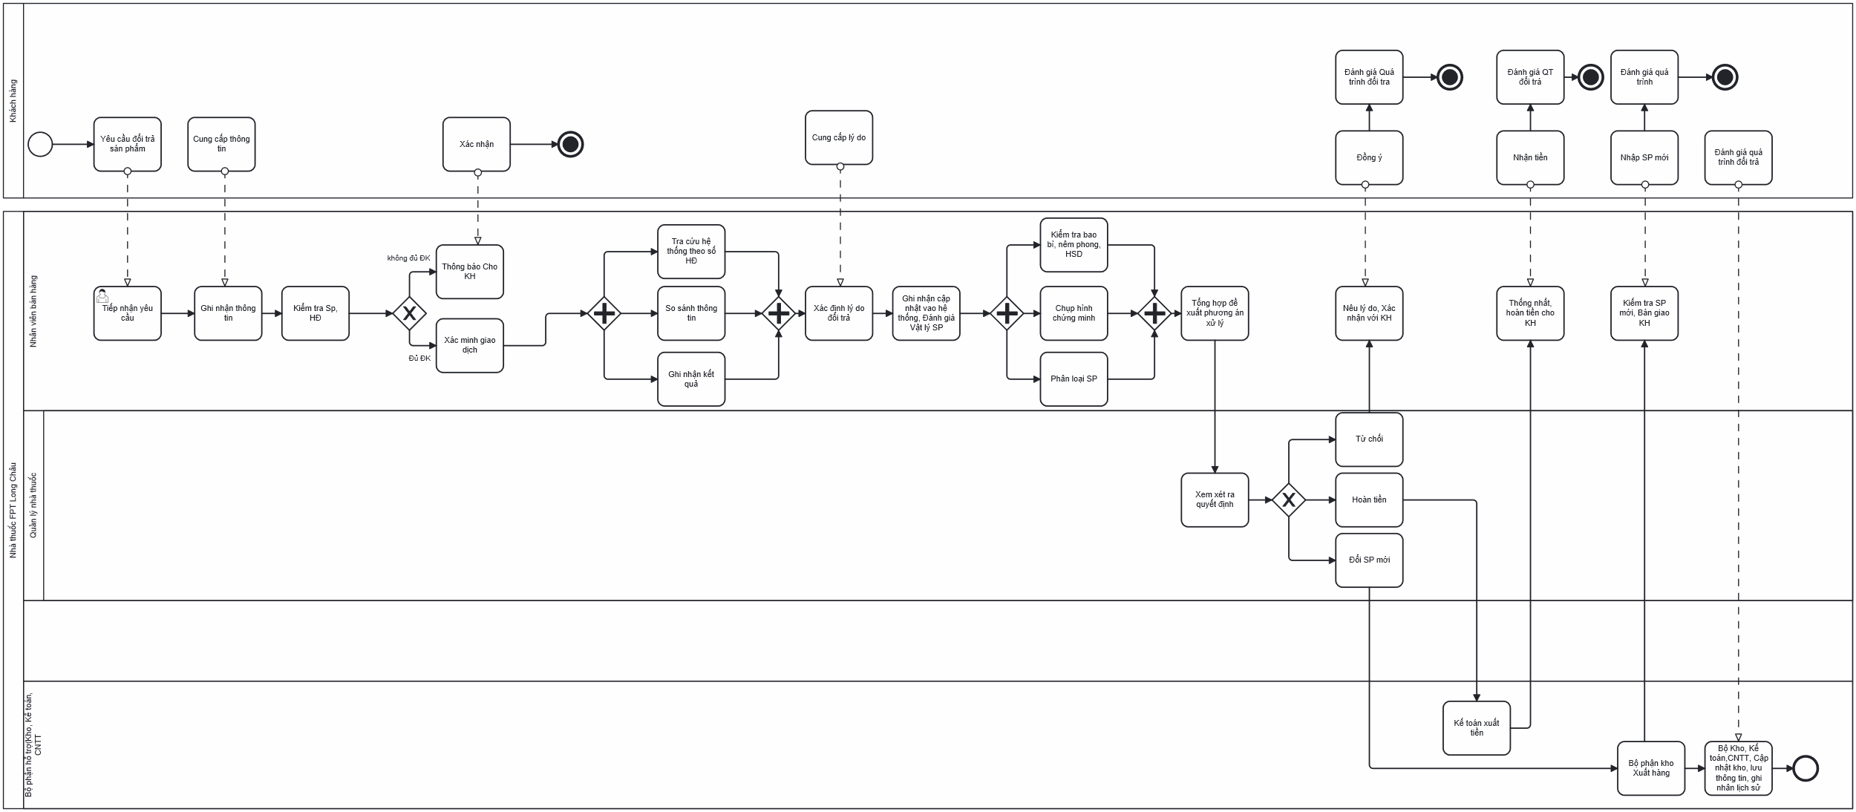
Hình 3.4: Mô hình hoá Quy trình đổi trả sản phẩm

Quy trình tuyển dụng nhân sự.

Các tác nhân tham gia quy trình.
- Ứng viên:
Tìm hiểu thông tin tuyển dụng, nộp hồ sơ ứng tuyển, tham gia phỏng vấn, nhận kết quả và xác nhận nhận việc.
- Bộ phận Nhân sự:
Xác định nhu cầu tuyển dụng, đăng tin, tiếp nhận và sàng lọc hồ sơ, tổ chức phỏng vấn, gửi thư mời hoặc thư từ chối, tổng hợp kết quả, thông báo trúng tuyển và hướng dẫn nhận việc.
- Quản lý cửa hàng:
Tham gia phỏng vấn vòng 2, đánh giá ứng viên phù hợp với nhu cầu thực tế tại cửa hàng, đề xuất tuyển dụng và tiếp nhận nhân sự mới.

Khách hàng của quy trình.
- Khách hàng nội bộ:
Quản lý cửa hàng: Cần tuyển đúng người, đúng vị trí, đảm bảo vận hành liên tục.
Bộ phận vận hành: Đảm bảo tiến độ tuyển dụng đáp ứng yêu cầu mở rộng hoặc thay thế nhân sự.
- Khách hàng bên ngoài (gián tiếp):
Ứng viên tìm việc: Mong muốn tiếp cận thông tin minh bạch, ứng tuyển thuận lợi, phỏng vấn công bằng và nhận phản hồi rõ ràng.

Giá trị quy trình mang lại.
Tuyển đúng người – đúng năng lực – đúng thời điểm, góp phần ổn định hoạt động bán hàng.
Nâng cao hình ảnh chuyên nghiệp của nhà thuốc trong mắt ứng viên.
Chuẩn hóa dữ liệu và lịch sử tuyển dụng, phục vụ phân tích và cải tiến lâu dài.
Giảm chi phí đào tạo và thay thế do tuyển sai người.

Kết quả có thể đạt được của quy trình.
Hơn 95% hồ sơ ứng viên được xử lý trong vòng 7 ngày.
Hơn 85% ứng viên phù hợp được tuyển dụng sau vòng phỏng vấn thứ hai.
Hơn 90% vị trí tuyển dụng hoàn tất đúng tiến độ yêu cầu.
Tỷ lệ nghỉ việc trong 3 tháng đầu giảm xuống dưới 10%.

Góc nhìn tuần tự.
Quy trình quản lý nhân sự tại nhà thuốc là một chuỗi các hoạt động liên tục và chặt chẽ, từ khi phát sinh nhu cầu tuyển dụng đến khi nhân viên hoàn thành công việc và phát triển sự nghiệp, đảm bảo đội ngũ luôn đủ số lượng, chất lượng và gắn bó với tổ chức.
Bước | Tác nhân thực hiện | Nội dung công việc
1 | Bộ phận Nhân sự | Làm việc với các bộ phận để xác định vị trí, số lượng, thời gian cần tuyển.
2 | Bộ phận Nhân sự | Soạn thảo JD, lựa chọn kênh đăng tin, lên lịch tuyển dụng.
3 | Ứng viên | Tìm hiểu thông tin, nộp hồ sơ ứng tuyển (qua hệ thống hoặc email).
4 | Bộ phận Nhân sự | Xem xét hồ sơ, đánh giá sơ bộ theo tiêu chí tuyển dụng.
5 | Bộ phận Nhân sự | Gửi thư từ chối nếu không đạt hoặc gửi thư mời phỏng vấn vòng 1.
6 | Ứng viên | Trình bày năng lực, kinh nghiệm, định hướng.
7 | Bộ phận Nhân sự | Đánh giá kết quả và gửi thư mời vòng 2 hoặc thư từ chối.
8 | Ứng viên + Quản lý cửa hàng | Đánh giá chuyên môn, thái độ, khả năng hòa nhập.
9 | Bộ phận Nhân sự + Quản lý cửa hàng | Ra quyết định cuối cùng về việc tuyển dụng.
10 | Bộ phận Nhân sự | Gửi thư mời nhận việc hoặc thư từ chối.
11 | Ứng viên | Xác nhận có nhận việc hay không.
12 | Bộ phận Nhân sự + Quản lý cửa hàng | Hướng dẫn hội nhập, đào tạo ban đầu và bàn giao cho quản lý cửa hàng.

Sơ đồ quy trình BPMN.

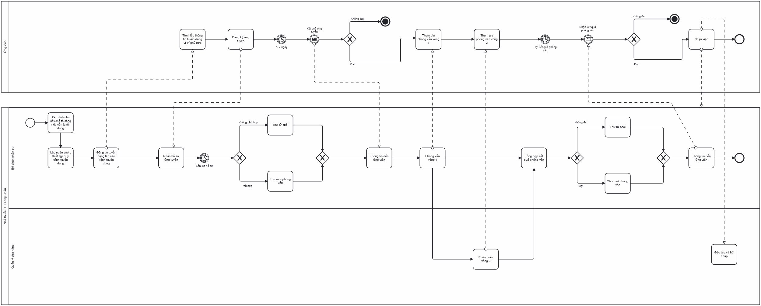
Hình 3.5: Mô hình hoá quy trình tuyển dụng nhân sự

Quy trình hỗ trợ khách hàng.

Các tác nhân tham gia quy trình.
- Khách hàng: Gửi phản hồi, thắc mắc, yêu cầu tư vấn, khiếu nại hoặc đề xuất qua các kênh như: trực tiếp tại quầy, hotline, website, app di động.
- Nhân viên chăm sóc khách hàng (CSKH): Tiếp nhận và ghi nhận yêu cầu, phân loại, phối hợp xử lý, phản hồi kết quả và khảo sát mức độ hài lòng, cập nhật thông tin vào hệ thống
- Bộ phận chuyên môn: Tiếp nhận và phân tích yêu cầu từ CSKH, đưa ra phương án xử lý hoặc tư vấn chuyên môn phù hợp, đảm bảo chính xác, nhanh chóng.

Khách hàng của quy trình.
- Khách hàng bên ngoài:
Người mua thuốc tại nhà thuốc hoặc trên ứng dụng.
Người cần tư vấn chuyên môn hoặc phản ánh chất lượng dịch vụ.
Khách hàng thân thiết hoặc khách có khiếu nại cần hỗ trợ đặc biệt.
- Khách hàng nội bộ:
Ban quản lý nhận báo cáo chất lượng dịch vụ.
Phòng vận hành theo dõi mức độ hài lòng của khách hàng.
Bộ phận pháp chế nếu có khiếu nại cần xử lý.

Giá trị quy trình mang lại.
Nâng cao trải nghiệm khách hàng thông qua hỗ trợ đa kênh, nhanh chóng, lịch sự.
Tăng tỷ lệ giữ chân khách hàng, đặc biệt với khách có khiếu nại được xử lý thỏa đáng.
Ghi nhận dữ liệu toàn diện để cải tiến dịch vụ, đào tạo nhân viên, điều chỉnh chính sách.
Giảm thiểu rủi ro truyền thông tiêu cực nhờ quy trình xử lý minh bạch và nhanh gọn.

Kết quả có thể đạt được của quy trình.
Tỷ lệ xử lý yêu cầu trong SLA ≥ 95%
Tỷ lệ hài lòng (CSAT) sau hỗ trợ ≥ 90%
Ghi nhận & xử lý >90% phản ánh khách hàng chỉ trong 24 giờ
Phân tích dữ liệu CSKH hàng quý để cải tiến dịch vụ và quy trình bán hàng
Góp phần tăng tỷ lệ khách quay lại, giảm khiếu nại công khai (mạng xã hội, cổng góp ý...)

Góc nhìn tuần tự.
Quy trình hỗ trợ khách hàng là một chuỗi các hoạt động được thực hiện tuần tự và chuyên nghiệp, từ khi khách hàng liên hệ đến khi vấn đề được giải quyết triệt để, nhằm mang lại trải nghiệm tốt nhất và duy trì lòng tin của họ.
Bước | Tác nhân thực hiện | Nội dung công việc
1 | Khách hàng | Gửi yêu cầu / khiếu nại / phản hồi qua hotline, app, website hoặc trực tiếp tại quầy.
2 | Nhân viên CSKH | Ghi nhận đầy đủ thông tin yêu cầu vào hệ thống quản lý.
3 | Nhân viên CSKH | Phân loại nội dung và chuyển đến bộ phận chuyên môn phù hợp.
4 | Bộ phận chuyên môn | Phân tích yêu cầu / khiếu nại và đưa ra phương án xử lý.
5 | Bộ phận chuyên môn | Cung cấp thông tin, tư vấn chuyên môn hoặc giải pháp cho yêu cầu.
6 | Nhân viên CSKH | Tổng hợp thông tin và phản hồi kết quả xử lý đến khách hàng.
7 | Khách hàng | Gửi phản hồi bổ sung hoặc xác nhận mức độ hài lòng (nếu có).
8 | Khách hàng | Thực hiện khảo sát đánh giá mức độ hài lòng với dịch vụ hỗ trợ.
9 | Nhân viên CSKH | Cập nhật trạng thái xử lý và kết quả hỗ trợ trên hệ thống.
10 | CSKH / CRM / QA | Lưu trữ, tổng hợp, báo cáo và phân tích dữ liệu để cải tiến dịch vụ định kỳ.

Sơ đồ quy trình BPMN.

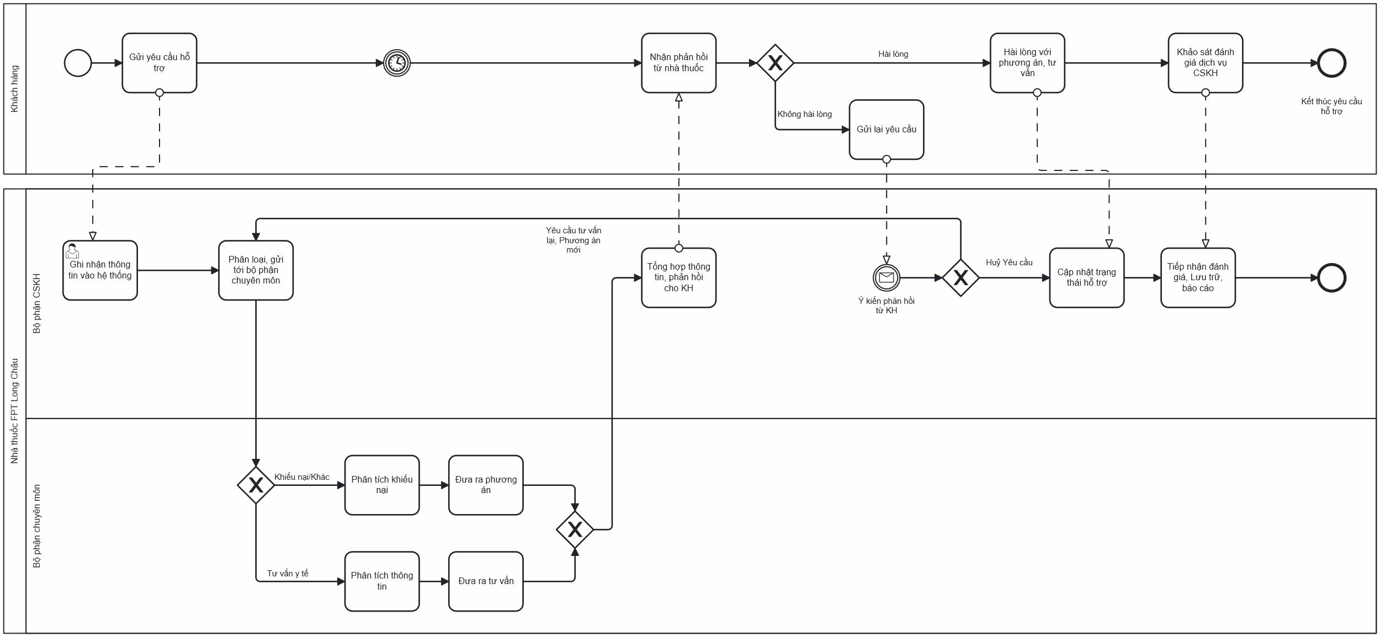
Hình 3.6: Mô hình hoá quy trình hỗ trợ khách hàng

CHƯƠNG IV. PHƯƠNG PHÁP THỰC HIỆN

Quy trình quản lý nhà cung cấp.

Dựa trên bằng chứng

Mô tả quy trình.
Quy trình được thiết lập nhằm lựa chọn, phê duyệt, ký kết và theo dõi hiệu quả hợp tác với nhà cung cấp (NCC) một cách minh bạch, có kiểm soát và phù hợp với chiến lược mua sắm – kinh doanh của nhà thuốc.
Bước 1: Đề xuất nhu cầu mua hàng và tiêu chí lựa chọn
Tác nhân: Bộ phận Kinh doanh
Mục tiêu: Xác định nhu cầu thực tế và tiêu chí phù hợp cho việc tìm kiếm nhà cung cấp.
Thực hiện: Lập đề xuất mua hàng, nêu rõ loại hàng, số lượng, thời gian cần, gửi đến Bộ phận Thu mua.
Bước 2: Tìm kiếm và tiếp nhận hồ sơ nhà cung cấp
Tác nhân: Bộ phận Thu mua
Mục tiêu: Liên hệ với NCC, thu thập đầy đủ hồ sơ cần thiết cho quá trình đánh giá.
Thực hiện: Gửi thư mời chào giá hoặc liên hệ NCC phù hợp.
Tiếp nhận hồ sơ: hồ sơ năng lực, báo giá, hợp đồng mẫu.
Chuyển hồ sơ NCC vào hệ thống chờ đánh giá.
Bước 3: Gửi hồ sơ, báo giá và hợp đồng mẫu
Tác nhân: Nhà cung cấp
Mục tiêu: Cung cấp dữ liệu đầy đủ để tham gia quá trình xét chọn.
Thực hiện: Gửi qua email/hệ thống các tài liệu: Giấy phép, báo giá, mẫu hợp đồng, danh mục sản phẩm.
Bước 4: Đánh giá năng lực nhà cung cấp
Tác nhân: Bộ phận Thu mua
Mục tiêu: Lọc ra NCC phù hợp dựa trên các tiêu chí định lượng và định tính.
Thực hiện: Chấm điểm theo tiêu chí (giá, thời gian giao, chất lượng, hậu mãi...). Nếu không đạt, thông báo từ chối và kết thúc.
Bước 5: Đề xuất NCC đạt yêu cầu để phê duyệt
Tác nhân: Bộ phận Thu mua
Mục tiêu: Đề xuất Ban Giám đốc phê duyệt danh sách nhà cung cấp đủ điều kiện.
Thực hiện: Lập tờ trình kèm hồ sơ đánh giá gửi Ban Giám đốc xem xét.
Bước 6: Phê duyệt nhà cung cấp đủ điều kiện
Tác nhân: Ban Giám đốc
Mục tiêu: Kiểm soát và quyết định lựa chọn NCC chiến lược/tiềm năng.
Thực hiện: Xem xét, phê duyệt hoặc yêu cầu bổ sung đánh giá. Nếu không phê duyệt → quy trình kết thúc.
Bước 7: Soát xét và chỉnh sửa hợp đồng
Tác nhân: Bộ phận Pháp lý
Mục tiêu: Rà soát tính hợp lệ, hợp pháp, bảo vệ quyền lợi nhà thuốc.
Thực hiện: Kiểm tra các điều khoản then chốt, chỉnh sửa nội dung cần thiết, gửi lại Bộ phận Thu mua.
Bước 8: Thương thảo và ký kết hợp đồng
Tác nhân: Nhà cung cấp & Ban Giám đốc
Mục tiêu: Chính thức hóa quan hệ hợp tác với NCC.
Thực hiện: Thương thảo trực tiếp hoặc qua email các điều khoản còn vướng mắc.
Ký kết hợp đồng chính thức (Ban Giám đốc ký đại diện nhà thuốc).
Bước 9: Cập nhật hợp đồng và danh sách NCC
Tác nhân: Bộ phận Thu mua
Mục tiêu: Ghi nhận thông tin hợp tác chính thức và quản lý tập trung NCC.
Thực hiện: Cập nhật hợp đồng đã ký vào hệ thống quản lý NCC.
Thêm NCC vào danh sách "NCC đã được phê duyệt".
Bước 10: Đặt hàng và theo dõi tiến độ giao hàng
Tác nhân: Bộ phận Thu mua
Mục tiêu: Đảm bảo tiến độ cung ứng hàng hóa đúng hợp đồng.
Thực hiện: Gửi đơn đặt hàng (PO), theo dõi vận chuyển, giao nhận. Nếu có vấn đề phát sinh → phối hợp xử lý.
Bước 11: Giao hàng
Tác nhân: Nhà cung cấp
Mục tiêu: Thực hiện nghĩa vụ cung cấp theo hợp đồng.
Thực hiện: Giao hàng đúng số lượng, chất lượng, địa điểm và thời hạn đã cam kết.
Bước 12: Đánh giá hiệu quả giao hàng
Tác nhân: Bộ phận Thu mua
Mục tiêu: Ghi nhận thực tế giao hàng làm cơ sở đánh giá định kỳ.
Thực hiện: Kiểm tra hàng hóa đầu vào, lập phiếu nhận hàng, ghi nhận sự cố nếu có.
Bước 13: Đánh giá định kỳ nhà cung cấp
Tác nhân: Bộ phận Kinh doanh, Ban Giám đốc
Mục tiêu: Duy trì hiệu quả hợp tác hoặc thay thế kịp thời.
Thực hiện: Mỗi 6 tháng/lần hoặc sau mỗi đợt giao hàng lớn:
Kinh doanh góp ý thực tế sử dụng hàng hóa.
Ban Giám đốc xem xét, quyết định: giữ nguyên, nâng hạng hoặc loại bỏ.

Kế hoạch làm việc.
Nội dung | Người phụ trách | Tần suất / Thời gian
Tiếp nhận & đề xuất NCC | Bộ phận Kinh doanh | Khi có nhu cầu sản phẩm mới
Đánh giá pháp lý & hồ sơ | Bộ phận Pháp lý | Trước khi ký hợp đồng
Thương lượng & hợp đồng | Bộ phận Thu mua + Pháp lý | Trong vòng 7–14 ngày từ khi chốt NCC
Ký kết & triển khai | Ban Giám đốc | Sau khi hoàn thiện đàm phán
Đặt hàng, theo dõi tiến độ | Bộ phận Thu mua | Theo lịch đặt hàng
Kiểm tra hàng & nhập kho | Bộ phận Kho | Sau khi hàng về
Đánh giá NCC định kỳ | Thu mua + Kinh doanh | Hàng quý
Gia hạn/hủy hợp đồng | Ban Giám đốc | Hàng năm hoặc khi cần

Thuật ngữ, sổ tay.
Thuật ngữ | Giải thích
NCC | Nhà cung cấp
SLA | Service Level Agreement – Thỏa thuận mức độ dịch vụ
KPI NCC | Chỉ số đánh giá hiệu suất của nhà cung cấp
Hợp đồng nguyên tắc | Hợp đồng khung quy định các điều khoản chung
Đơn hàng PO | Purchase Order – Lệnh đặt hàng chính thức

Biểu mẫu.
Tên biểu mẫu | Mục đích sử dụng
BM-01. Phiếu đề xuất NCC | Đề xuất nhà cung cấp mới cho sản phẩm
BM-02. Biểu mẫu đánh giá NCC | Đánh giá chất lượng và hiệu quả NCC
BM-03. Check-list hồ sơ pháp lý | Kiểm tra giấy tờ trước ký hợp đồng
BM-04. Mẫu hợp đồng nguyên tắc | Quy định điều khoản chung hợp tác
BM-05. Phiếu đặt hàng (PO) | Đặt mua sản phẩm theo hợp đồng
BM-06. Phiếu nghiệm thu hàng hóa | Kiểm tra hàng khi nhập kho
BM-07. Báo cáo đánh giá định kỳ NCC | Phân tích hiệu suất, thời gian, chất lượng

Phỏng vấn

10 câu hỏi định tính.
Theo anh/chị, quy trình tuyển dụng hiện nay đã rõ ràng và minh bạch chưa?
Anh/chị có gặp khó khăn gì trong việc tiếp cận ứng viên phù hợp?
Quy trình phỏng vấn có đánh giá đúng năng lực của ứng viên không?
Thời gian xử lý hồ sơ có ảnh hưởng đến cơ hội tuyển dụng không?
Ứng viên mới có được chuẩn bị tốt để bắt đầu công việc?
Có sự phối hợp hiệu quả giữa nhân sự và quản lý cửa hàng không?
Quy trình có đảm bảo tính khách quan trong tuyển dụng không?
Những bước nào trong quy trình anh/chị thấy dư thừa hoặc trùng lặp?
Việc truyền thông tuyển dụng đã đủ hấp dẫn và thu hút ứng viên chưa?
Anh/chị có đề xuất gì để cải tiến quy trình tuyển dụng?

10 câu hỏi định lượng.
Câu hỏi | Thang đo/Gợi ý trả lời
Mức độ hài lòng với thời gian tuyển dụng? | 1 = Rất không hài lòng, 5 = Rất hài lòng
Tỷ lệ ứng viên phù hợp qua vòng hồ sơ (%) | <30%, 30–60%, >60%
Tỷ lệ ứng viên vượt qua vòng phỏng vấn (%)? | <30%, 30–60%, >60%
Tỷ lệ nhân viên mới nghỉ việc trong 3 tháng đầu (%) | <50%, 50–80%, >80%
Tỷ lệ ứng viên đánh giá tích cực về quy trình tuyển dụng (%) | 0%, <50%, 50–100%, >100%
Số ngày trung bình từ lúc yêu cầu đến khi nhân viên nhận việc? | 10, 15, 20, 30,45
Số lượt phỏng vấn trung bình/ứng viên? | 2/1, 3/1,4/1,5/1,6/1
Tỷ lệ tuyển dụng đúng hạn (%)? | 0%, <50%, 50–100%, >100%
Chi phí trung bình cho mỗi đợt tuyển dụng (VNĐ)? | 20,50,100,150,200
Tỷ lệ nhân sự đánh giá quy trình là hiệu quả (%)? | 0%, <50%, 50–100%, >100%

Quy trình quản lý thuốc.

Dựa trên bằng chứng

Mô tả quy trình.
Quy trình quản lý thuốc tại Nhà thuốc Long Châu được xây dựng nhằm đảm bảo việc tiếp nhận, lưu trữ, bảo quản, xuất – nhập và theo dõi thuốc trong toàn bộ vòng đời sử dụng một cách nhất quán, kiểm soát và tuân thủ theo quy định pháp luật hiện hành. Quy trình giúp duy trì chất lượng thuốc, hạn chế thất thoát, và đảm bảo tính chính xác, truy xuất rõ ràng trong vận hành nhà thuốc.
Bước 1: Lập kế hoạch kiểm kê
Tác nhân: Bộ phận Kế toán
Mục tiêu: Thiết lập kế hoạch kiểm kê định kỳ hoặc đột xuất để đảm bảo kiểm soát chính xác thuốc tồn kho.
Thực hiện: Nhận yêu cầu kiểm kê từ quản lý hoặc theo lịch định kỳ. Lập kế hoạch chi tiết: thời gian, phạm vi, nhóm thuốc, nhân sự thực hiện. Chuẩn bị biểu mẫu liên quan.
Bước 2: Gửi kế hoạch kiểm kê
Tác nhân: Bộ phận Kế toán
Mục tiêu: Thông báo cho các bên liên quan nhằm phối hợp thực hiện kiểm kê hiệu quả.
Thực hiện: Gửi kế hoạch kiểm kê đến Bộ phận Kho, Quản lý nhà thuốc và các bộ phận liên quan. Đảm bảo các bên nắm được thời gian, phạm vi và nhân sự tham gia.
Bước 3: Chuẩn bị mặt bằng kiểm kê
Tác nhân: Bộ phận Kho
Mục tiêu: Đảm bảo điều kiện vật lý và sắp xếp hàng hóa hợp lý phục vụ công tác kiểm kê.
Thực hiện: Dọn dẹp khu vực lưu trữ thuốc. Sắp xếp, phân loại thuốc theo lô, hạn dùng, mã thuốc. Hỗ trợ tạo điều kiện thuận lợi cho quá trình kiểm kê.
Bước 4: In phiếu kiểm kê
Tác nhân: Nhân viên kiểm kê
Mục tiêu: Chuẩn bị đầy đủ biểu mẫu kiểm kê chính xác và thuận tiện.
Thực hiện: In phiếu kiểm kê từ hệ thống: danh sách thuốc, mã thuốc, số lô, hạn dùng, đơn vị tính, số lượng tồn hệ thống. Kiểm tra tính đầy đủ, rõ ràng của thông tin.
Bước 5: Kiểm kê thực tế
Tác nhân: Nhân viên kiểm kê
Mục tiêu: Ghi nhận chính xác số lượng thuốc thực tế tại kho.
Thực hiện: Tiến hành kiểm đếm thực tế từng loại thuốc. Ghi nhận số liệu vào phiếu kiểm kê. Kiểm tra bao bì, hạn dùng, nhãn, số lô.
Bước 6: Đối chiếu số liệu
Tác nhân: Nhân viên kiểm kê
Mục tiêu: Phát hiện sai lệch giữa thực tế và hệ thống để kịp thời xử lý.
Thực hiện: Đối chiếu số lượng thực tế với số liệu trên hệ thống phần mềm. Đánh dấu những chênh lệch hoặc nghi vấn để xử lý tiếp theo.
Bước 7: Lập báo cáo kiểm kê
Tác nhân: Nhân viên kiểm kê + Quản lý nhà thuốc
Mục tiêu: Tổng hợp kết quả kiểm kê và đề xuất phương án xử lý khi có chênh lệch.
Thực hiện: Lập báo cáo tổng hợp. Nếu có chênh lệch, trình Quản lý nhà thuốc để phân tích và đề xuất xử lý. Thống nhất kết quả với các bên liên quan.
Bước 8: Duyệt kết quả kiểm kê
Tác nhân: Quản lý nhà thuốc
Mục tiêu: Đánh giá và xác nhận kết quả kiểm kê; đưa ra quyết định xử lý nếu có sai lệch.
Thực hiện: Xem xét nguyên nhân chênh lệch. Phân tích và đánh giá rủi ro (nếu có). Phê duyệt kết quả hoặc yêu cầu kiểm kê lại nếu cần thiết.
Bước 9: Ký xác nhận biên bản kiểm kê
Tác nhân: Nhân viên kiểm kê + Đại diện Kho + Kế toán + Quản lý nhà thuốc
Mục tiêu: Xác nhận kết quả kiểm kê hợp lệ, minh bạch, đầy đủ trách nhiệm.
Thực hiện: Các bên liên quan kiểm tra lại kết quả. Ký xác nhận vào biên bản kiểm kê. Lưu biên bản để phục vụ báo cáo, kiểm tra nội bộ hoặc thanh tra.
Bước 10: Cập nhật dữ liệu tồn kho
Tác nhân: Bộ phận Kế toán
Mục tiêu: Điều chỉnh dữ liệu tồn kho trên hệ thống để đảm bảo chính xác.
Thực hiện: Nhập số liệu thực tế vào phần mềm quản lý sau khi có phê duyệt. Điều chỉnh số lượng nếu có sai lệch. Đảm bảo hệ thống phản ánh đúng thực tế kho.
Bước 11: Lưu trữ hồ sơ kiểm kê
Tác nhân: Bộ phận Kho + Bộ phận Kế toán
Mục tiêu: Đảm bảo hồ sơ kiểm kê được lưu trữ đầy đủ, đúng quy định.
Thực hiện: Lưu trữ bản cứng và/hoặc bản mềm các hồ sơ kiểm kê: phiếu kiểm kê, báo cáo, biên bản xử lý chênh lệch. Hoàn tất quy trình và sẵn sàng phục vụ kiểm toán, thanh tra khi cần.

Kế hoạch làm việc.
Nội dung | Người phụ trách | Tần suất / Thời gian
Lập kế hoạch kiểm kê thuốc (danh sách, thời gian, phạm vi) | Bộ phận Kế toán | Định kỳ hàng tháng hoặc khi có yêu cầu của quản lý
Duyệt kế hoạch kiểm kê | Ban Quản lý nhà thuốc | Trong vòng 1 ngày kể từ khi nhận đề xuất kế hoạch
Thông báo kế hoạch cho các bộ phận liên quan | Bộ phận Kế toán | Ngay sau khi được phê duyệt
Chuẩn bị biểu mẫu, dụng cụ và phân công nhân sự | Bộ phận Kho & Quản lý chất lượng | 1 ngày trước thời điểm kiểm kê
Tiến hành kiểm kê thực tế | Nhân viên Kho & Dược sĩ bán hàng | Theo đúng thời gian trong kế hoạch
Báo cáo chênh lệch và đề xuất xử lý | Bộ phận Kế toán | Ngay sau khi phát hiện sai lệch
Báo cáo chênh lệch và đề xuất xử lý | Bộ phận Kế toán | Ngay sau khi phát hiện sai lệch
Ghi nhận số liệu thực tế vào biểu mẫu kiểm kê | Nhân viên kiểm kê | Trong thời gian kiểm kê
Đối chiếu số liệu thực tế với hệ thống | Bộ phận Kế toán & Kho | Ngay sau khi hoàn tất kiểm kê
Phân tích chênh lệch và nguyên nhân | Bộ phận Kế toán phối hợp với Kho | Trong vòng 1 ngày sau đối chiếu
Lập biên bản và đề xuất xử lý chênh lệch | Bộ phận Kế toán | Trong vòng 1 ngày sau khi phân tích
Duyệt biên bản và quyết định xử lý | Ban Giám đốc / Quản lý nhà thuốc | Ngay sau khi nhận biên bản
Cập nhật điều chỉnh vào hệ thống tồn kho | Bộ phận Kho / Kế toán | Ngay sau khi có phê duyệt xử lý
Lưu trữ hồ sơ kiểm kê và báo cáo kết quả | Bộ phận Kế toán | Trong vòng 2 ngày sau hoàn tất toàn bộ quy trình

Thuật ngữ, sổ tay.
Thuật ngữ | Giải thích
Kiểm kê thuốc | Quá trình kiểm đếm, đối chiếu và xác nhận tồn kho thực tế với dữ liệu hệ thống
Phiếu kiểm kê | Biểu mẫu ghi nhận số lượng thuốc kiểm đếm thực tế và thông tin liên quan
Chênh lệch tồn kho | Sự khác biệt giữa số liệu thực tế và số liệu hệ thống
Thuốc cận hạn | Thuốc có hạn sử dụng còn dưới 6 tháng (hoặc theo quy định nội bộ)
Hệ thống phần mềm | Phần mềm quản lý thuốc, lưu trữ và xử lý dữ liệu tồn kho
Kế hoạch kiểm kê | Tài liệu mô tả thời gian, phạm vi, nhóm thuốc và nhân sự tham gia kiểm kê
Biên bản kiểm kê | Văn bản tổng hợp kết quả kiểm kê, có xác nhận của các bên liên quan
Lô thuốc | Nhóm thuốc có cùng mã, ngày sản xuất, hạn sử dụng và số lô
Đối chiếu dữ liệu | So sánh số liệu kiểm kê thực tế với dữ liệu trên phần mềm để phát hiện chênh lệch
Lưu trữ hồ sơ | Quá trình lưu giữ biên bản, phiếu kiểm kê và các tài liệu liên quan đúng quy định
Kiểm kê thuốc | Quá trình kiểm đếm, đối chiếu và xác nhận tồn kho thực tế với dữ liệu hệ thống
Phiếu kiểm kê | Biểu mẫu ghi nhận số lượng thuốc kiểm đếm thực tế và thông tin liên quan

Biểu mẫu.
Tên biểu mẫu | Mục đích sử dụng
BM-01: Kế hoạch kiểm kê | Ghi nhận thời gian, phạm vi, nhóm thuốc, nhân sự tham gia
BM-02: Phiếu kiểm kê thuốc | Ghi nhận số lượng thuốc thực tế, thông tin lô, hạn dùng, so sánh với hệ thống
BM-03: Báo cáo kết quả kiểm kê | Tổng hợp số liệu thực tế, phân tích chênh lệch, đề xuất hướng xử lý
BM-04: Biên bản xác nhận kiểm kê | Ghi nhận chữ ký xác nhận của các bên liên quan sau kiểm kê
BM-05: Biên bản xử lý chênh lệch | Ghi nhận nội dung xử lý thuốc thừa/thiếu sau kiểm kê (nếu có)
BM-06: Hồ sơ lưu trữ kiểm kê | Danh mục các tài liệu kiểm kê cần lưu trữ theo quy định nội bộ và pháp luật

Phỏng vấn

10 câu hỏi định tính.
Việc lập kế hoạch kiểm kê có rõ ràng và đầy đủ về thời gian, phạm vi, nhân sự không?
Thông tin kế hoạch kiểm kê có được thông báo đến các bên liên quan kịp thời không?
Quá trình chuẩn bị mặt bằng và phân loại thuốc trước kiểm kê có hỗ trợ hiệu quả không?
Hệ thống có hỗ trợ in phiếu kiểm kê đầy đủ và dễ sử dụng không?
Việc kiểm kê thực tế có diễn ra đúng quy trình và minh bạch không?
Khâu đối chiếu dữ liệu có giúp phát hiện kịp thời các chênh lệch không?
Công tác lập báo cáo và đề xuất xử lý sau kiểm kê có thực hiện đúng người, đúng quy trình?
Quy trình ký xác nhận và lưu hồ sơ kiểm kê có rõ ràng, dễ tra cứu không?
Bạn có gặp khó khăn nào trong việc xử lý chênh lệch tồn kho? Nếu có, nguyên nhân thường là gì?
Theo anh/chị, phần nào của quy trình kiểm kê cần cải tiến để nâng cao hiệu quả?

10 câu hỏi định lượng.
Câu hỏi | Thang đo / Gợi ý trả lời
Tỷ lệ số lượng thuốc có chênh lệch sau kiểm kê? | <1%, 1–3%, 3–5%, >5%
Tỷ lệ kế hoạch kiểm kê được thực hiện đúng thời gian dự kiến? | <50%, 50–75%, 75–90%, >90%
Số lần kiểm kê định kỳ trung bình mỗi năm? | 1, 2, 4, >4
Tỷ lệ phiếu kiểm kê được in đúng, đủ thông tin hệ thống? | <70%, 70–90%, >90%
Tỷ lệ thuốc kiểm kê không có sai lệch về hạn dùng, nhãn, lô, bao bì? | <70%, 70–90%, >90%
Thời gian trung bình từ lúc kiểm kê đến khi cập nhật hệ thống (giờ/ngày)? | <1 ngày, 1–2 ngày, 3–5 ngày, >5 ngày
Số lần phải kiểm kê lại do sai lệch lớn trong 6 tháng qua? | 0, 1, 2–3, >3 lần
Tỷ lệ biên bản kiểm kê có đầy đủ chữ ký các bên liên quan? | <70%, 70–90%, >90%
Tỷ lệ hồ sơ kiểm kê được lưu trữ đúng định dạng, dễ truy xuất? | <70%, 70–90%, >90%
Mức độ hài lòng của nhân viên về quy trình kiểm kê hiện tại? | 1 (Không hài lòng) → 5 (Rất hài lòng)

Quy trình bán hàng Online

Dựa trên bằng chứng

Mô tả quy trình.
Quy trình bán hàng online được thiết lập nhằm đảm bảo khách hàng có thể tìm kiếm, đặt mua và nhận sản phẩm qua kênh trực tuyến một cách nhanh chóng, chính xác và minh bạch. Đồng thời, quy trình giúp các bộ phận phối hợp hiệu quả, tối ưu hóa nguồn lực, đảm bảo chất lượng dịch vụ và tuân thủ các quy định về dược phẩm.
Bước 1: Truy cập và tìm kiếm sản phẩm
Tác nhân: Khách hàng
Mục tiêu: Bắt đầu hành trình mua sắm tại kênh online của nhà thuốc.
Thực hiện: Truy cập website hoặc ứng dụng của Nhà thuốc FPT Long Châu → Tìm kiếm sản phẩm mong muốn.
Bước 2: Đặt hàng
Tác nhân: Khách hàng
Mục tiêu: Gửi thông tin mua hàng và lựa chọn phương thức thanh toán – nhận hàng.
Thực hiện: Chọn sản phẩm → Thêm vào giỏ → Nhập thông tin giao hàng → Chọn hình thức thanh toán và xác nhận đặt hàng.
Bước 3: Gửi đơn hàng đến hệ thống
Tác nhân: Khách hàng
Mục tiêu: Hoàn tất việc gửi đơn hàng để bắt đầu xử lý.
Thực hiện: Đơn hàng được gửi đến hệ thống online của nhà thuốc sau khi khách nhấn “Đặt hàng”.
Bước 4: Tiếp nhận và kiểm tra đơn hàng
Tác nhân: Nhân viên xử lý đơn hàng online
Mục tiêu: Kiểm tra tính hợp lệ của đơn và xác định khả năng phục vụ.
Thực hiện: Hệ thống tiếp nhận đơn → Nhân viên kiểm tra thông tin (đơn thuốc nếu có, địa chỉ, sản phẩm, tồn kho...) → đánh dấu hợp lệ.
Bước 5: Liên hệ và phân bổ đơn hàng
Tác nhân: Nhân viên xử lý đơn hàng online
Mục tiêu: Xác nhận với khách (nếu cần) và điều phối đến chi nhánh phù hợp.
Thực hiện: Gọi khách xác minh (khi cần) → Phân bổ đơn đến chi nhánh gần nhất còn hàng và đủ điều kiện giao.
Bước 6: Soạn hàng tại nhà thuốc
Tác nhân: Nhân viên bán hàng / Dược sĩ tại nhà thuốc
Mục tiêu: Chuẩn bị đúng đủ hàng hóa theo đơn đặt.
Thực hiện: Nhận thông tin đơn → Lấy hàng → Kiểm tra hạn dùng – điều kiện bảo quản → Đóng gói lần đầu.
Bước 7: Nhận hàng để giao
Tác nhân: Nhân viên giao hàng
Mục tiêu: Nhận kiện hàng để thực hiện giao đúng thời gian.
Thực hiện: Nhận hàng tại nhà thuốc → Kiểm tra địa chỉ – thông tin đơn hàng → Chuẩn bị đi giao.
Bước 8: Giao hàng cho khách
Tác nhân: Nhân viên giao hàng
Mục tiêu: Giao đúng sản phẩm, thu tiền (nếu COD), đảm bảo hài lòng.
Thực hiện: Giao tại nhà khách → Hướng dẫn sử dụng nếu cần → Thu tiền (COD) → Ghi nhận tình trạng đơn giao.
Bước 9: Khách hàng nhận và sử dụng
Tác nhân: Khách hàng
Mục tiêu: Nhận đúng sản phẩm đã đặt và sử dụng.
Thực hiện: Kiểm tra hàng hóa nhận được → Sử dụng sản phẩm → Phản hồi nếu có sự cố, không hài lòng.
Bước 10: Cập nhật trạng thái và CSKH sau bán
Tác nhân: Nhân viên xử lý đơn hàng online / Nhân viên CSKH
Mục tiêu: Ghi nhận hoàn tất đơn, hỗ trợ sau bán hàng.
Thực hiện: Cập nhật trạng thái "Giao thành công" → CSKH gọi xác nhận hài lòng → Ghi nhận đánh giá / phản hồi.
Bước 11: Đối soát và lưu trữ dữ liệu
Tác nhân: Nhân viên kế toán / hệ thống / quản lý / QA
Mục tiêu: Hoàn tất quy trình, phục vụ báo cáo và kiểm tra chất lượng.
Thực hiện: Đối soát thanh toán – hoàn tất hồ sơ đơn hàng → Lưu trữ dữ liệu → Cung cấp cho các bộ phận cần khai thác.

Kế hoạch làm việc.
Nội dung | Người phụ trách | Tần suất / Thời gian
Tiếp nhận và xác nhận đơn hàng | Nhân viên xử lý đơn hàng online | Ngay khi có đơn hàng mới từ hệ thống
Kiểm tra tồn kho và phân bổ đơn | Nhân viên xử lý đơn hàng online | Ngay sau khi xác nhận đơn
Chuẩn bị – đóng gói đơn hàng tại cửa hàng | Dược sĩ / Nhân viên bán hàng tại quầy | Ngay khi nhận phân bổ đơn
Kiểm tra – xác nhận đơn hàng | Dược sĩ có chuyên môn | Trước khi giao hàng
In hóa đơn, gắn nhãn đơn | Nhân viên bán hàng | Ngay sau kiểm tra chéo
Bàn giao cho đơn vị giao hàng | Nhân viên giao nhận | Khi đơn sẵn sàng giao
Giao hàng – thu tiền (nếu có) | Nhân viên giao hàng | Theo thời gian giao hẹn với khách hàng
Cập nhật trạng thái đơn hàng | Nhân viên xử lý đơn / hệ thống | Sau khi giao hàng thành công / thất bại
Gọi xác nhận hài lòng – hỗ trợ sau bán | Nhân viên CSKH | Trong vòng 24h sau khi đơn giao thành công
Đối soát – lưu trữ thông tin đơn hàng | Nhân viên kế toán / hệ thống bán hàng | Hàng ngày hoặc theo kỳ báo cáo

Thuật ngữ, sổ tay.
Thuật ngữ | Giải thích
COD | Cash On Delivery – Thanh toán khi nhận hàng
OMS | Order Management System – Hệ thống quản lý đơn hàng
CSKH | Chăm sóc khách hàng
Đơn thuốc điện tử | Đơn kê thuốc được bác sĩ gửi online (có thể tích hợp trong hệ thống bán hàng)
Trạng thái đơn hàng | Các mốc trạng thái: Chờ xử lý, Đã phân bổ, Đã giao vận chuyển, Hoàn tất,...
Phân bổ đơn | Quá trình điều phối đơn hàng đến cửa hàng có đủ tồn kho gần khách hàng
Đơn hàng thất bại | Đơn hàng không giao được (khách hủy, không liên lạc được, địa chỉ sai,...)
Đơn hàng hoàn tất | Đơn hàng đã giao và thanh toán thành công

Biểu mẫu.
Tên biểu mẫu | Mục đích sử dụng
BM-01. Xác nhận đơn hàng | Ghi nhận việc xác nhận đơn từ khách hàng
BM-02. Phiếu phân bổ đơn | Điều phối đơn hàng về chi nhánh xử lý
BM-03. Phiếu đóng gói đơn | Xác nhận đóng gói đủ số lượng, đúng chủng loại
BM-04. Biên bản bàn giao vận chuyển | Ghi nhận thông tin bàn giao đơn hàng cho đơn vị giao nhận
BM-05. Biên nhận giao hàng | Chứng từ xác nhận giao thành công – có thể bao gồm chữ ký khách / ảnh giao hàng
BM-06. Phiếu xác nhận hài lòng | Ghi nhận mức độ hài lòng của khách hàng sau khi nhận hàng
BM-07. Báo cáo đơn hàng Online | Tổng hợp số lượng đơn hàng, tỷ lệ hoàn tất, thất bại, lý do...

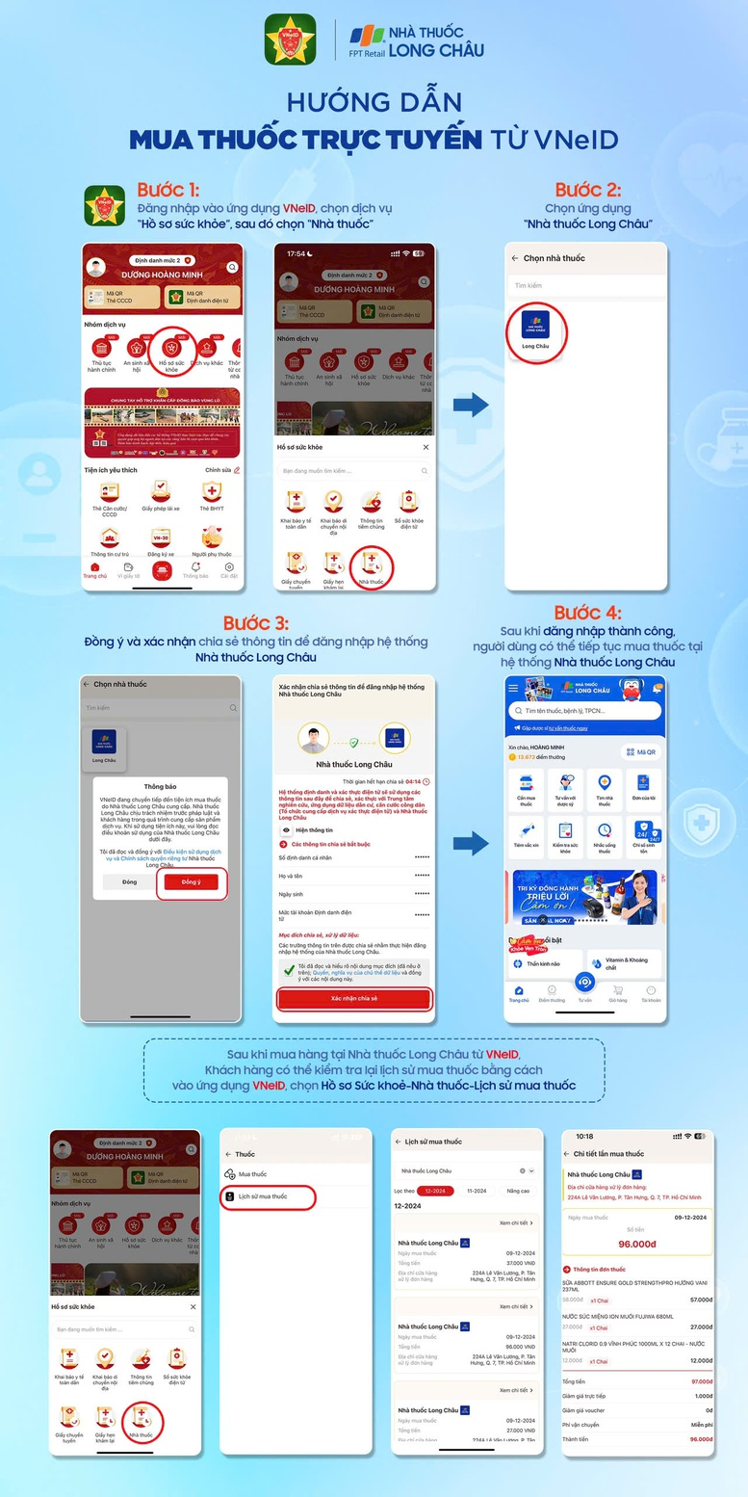
Hình 4.1: Hướng dẫn mua thuốc bằng tài khoản định danh điện tử từ ứng dụng Nhà thuốc Long Châu

Phỏng vấn

10 câu hỏi định tính.
Anh/chị đánh giá thế nào về tính minh bạch trong từng bước xử lý đơn hàng online?
Việc phối hợp giữa các bộ phận (xử lý đơn, kho, giao hàng) có hiệu quả không? Vì sao?
Theo anh/chị, khâu nào trong quy trình thường xảy ra sai sót hoặc chậm trễ?
Thông tin đơn hàng có được truyền tải đầy đủ và rõ ràng giữa các bộ phận không?
Chính sách xử lý đơn hủy, đổi trả hàng online có rõ ràng và dễ thực hiện không?
Khách hàng thường phản hồi gì về quá trình đặt và nhận hàng online?
Anh/chị có kiến nghị nào để cải tiến tốc độ xử lý hoặc nâng cao trải nghiệm người mua?
Các biểu mẫu/ứng dụng được sử dụng trong quy trình có dễ hiểu và thuận tiện?
Việc theo dõi tiến trình đơn hàng có gặp khó khăn gì không? Nếu có thì ở bước nào?
Quy trình hiện tại có hỗ trợ tốt cho việc xử lý đơn hàng số lượng lớn hay trong giờ cao điểm không?

10 câu hỏi định lượng.
Câu hỏi | Thang điểm/ đánh giá
Thời gian trung bình từ khi đặt hàng đến khi nhận hàng là bao lâu? | (Tính bằng giờ hoặc ngày)
Mức độ hài lòng của anh/chị với tốc độ xử lý đơn hàng? | 1 – Rất không hài lòng đến 5 – Rất hài lòng
Tỉ lệ đơn hàng được giao đúng và đủ trong lần đầu tiên? | (Tính theo %)
Tần suất xảy ra lỗi giao nhầm, thiếu sản phẩm? | (Số lần/tháng)
Mức độ dễ sử dụng của nền tảng đặt hàng online (web/app)? | 1 – Rất khó dùng đến 5 – Rất dễ dùng
Tỉ lệ đơn hàng bị khách từ chối nhận hàng hoặc hoàn trả? | (Tính theo %)
Thời gian xử lý các đơn hủy hoặc đổi trả mất bao lâu? | (Tính bằng giờ hoặc ngày)
Số đơn hàng mỗi nhân viên xử lý trung bình mỗi ngày? | (Số lượng)
Mức độ phối hợp hiệu quả giữa các bộ phận trong quy trình? | 1 – Rất kém đến 5 – Rất tốt
Tần suất khách hàng gọi lên tổng đài để hỏi tình trạng đơn hàng? | (Số lần/ngày)

Quản lý đổi trả sản phẩm.

Dựa trên bằng chứng

Mô tả quy trình.
Quy trình đổi trả sản phẩm được thiết lập để xử lý các yêu cầu từ khách hàng một cách minh bạch, nhanh chóng và công bằng. Mục tiêu là đảm bảo quyền lợi khách hàng, duy trì uy tín nhà thuốc và tuân thủ các quy định về quản lý chất lượng dược phẩm.
Bước 1: Gửi yêu cầu đổi hoặc trả sản phẩm đến nhà thuốc
Tác nhân: Khách hàng
Mục tiêu: Khởi tạo quy trình đổi/trả, cung cấp thông tin ban đầu để nhà thuốc xử lý kịp thời.
Thực hiện: Khách hàng trình bày yêu cầu đổi hoặc trả sản phẩm do lỗi kỹ thuật, không đúng đơn hàng, hết hạn sử dụng, hư hỏng, hoặc không còn nhu cầu (nếu chính sách cho phép).
Cung cấp thông tin: tên sản phẩm, số lượng, thời điểm mua, kênh mua (online, tại quầy), hóa đơn hoặc biên lai liên quan.
Bước 2: Tiếp nhận và ghi nhận yêu cầu đổi/trả
Tác nhân: Nhân viên bán hàng/Dược sĩ
Mục tiêu: Ghi nhận đầy đủ và chính xác yêu cầu của khách hàng, đảm bảo không bỏ sót thông tin.
Thực hiện: Tiếp đón khách hàng lịch sự, lắng nghe yêu cầu.
Ghi nhận thông tin vào sổ/phiếu hoặc hệ thống: tên sản phẩm, lý do đổi/trả, ngày mua, kênh mua, hóa đơn kèm theo.
Xác nhận lại thông tin với khách hàng trước khi chuyển bước tiếp theo.
Bước 3: Kiểm tra điều kiện đổi/trả theo chính sách
Tác nhân: Nhân viên bán hàng/Dược sĩ
Mục tiêu: Đảm bảo yêu cầu đổi/trả tuân thủ quy định về thời gian, sản phẩm và hóa đơn.
Thực hiện: Đối chiếu thời gian mua – có nằm trong thời hạn cho phép (ví dụ: 24h, 48h, 7 ngày).
Kiểm tra sản phẩm có thuộc nhóm được phép đổi trả hay không.
Kiểm tra khách có cung cấp hóa đơn đầy đủ không.
Thông báo cho khách hàng nếu yêu cầu không đáp ứng điều kiện đổi/trả.
Bước 4: Tra cứu và đối chiếu hóa đơn / thông tin mua hàng
Tác nhân: Nhân viên bán hàng/Dược sĩ
Mục tiêu: Xác minh giao dịch để đảm bảo sản phẩm thuộc đúng giao dịch mua hàng.
Thực hiện: Tra cứu hệ thống POS/ERP theo số hóa đơn hoặc thông tin khách hàng cung cấp.
So sánh thông tin: tên sản phẩm, số lượng, giá, số lô, hạn dùng, ngày mua.
Ghi nhận kết quả đối chiếu vào hệ thống.
Bước 5: Xác định lý do đổi trả
Tác nhân: Nhân viên bán hàng/Dược sĩ
Mục tiêu: Ghi nhận nguyên nhân phát sinh yêu cầu để đánh giá và cải tiến dịch vụ.
Thực hiện: Hỏi rõ lý do khách đổi/trả (ví dụ: sản phẩm lỗi, mua nhầm, đổi ý…).
Ghi lý do vào phiếu hoặc hệ thống CRM để lưu hồ sơ giao dịch.
Bước 6: Kiểm tra tình trạng thực tế của sản phẩm
Tác nhân: Nhân viên bán hàng/Dược sĩ
Mục tiêu: Đánh giá vật lý sản phẩm để xác định đủ điều kiện đổi trả.
Thực hiện: Kiểm tra bao bì, niêm phong, hạn sử dụng, tình trạng sử dụng, dấu hiệu hư hỏng.
Chụp ảnh minh chứng nếu phát hiện bất thường.
Phân loại sản phẩm: có thể tái sử dụng / lỗi / không đạt điều kiện.
Bước 7: Trình phê duyệt đổi/trả sản phẩm
Tác nhân: Quản lý nhà thuốc
Mục tiêu: Đảm bảo quyết định đổi/trả có thẩm quyền, hợp lý và đúng quy định.
Thực hiện: Nhân viên bán hàng/Dược sĩ tổng hợp thông tin, lập đề xuất xử lý.
Trình Quản lý nhà thuốc xem xét và ra quyết định đổi, hoàn tiền hoặc từ chối.
Ghi chú rõ lý do nếu từ chối.
Bước 8: Thực hiện đổi sản phẩm hoặc hoàn tiền
Tác nhân: Nhân viên bán hàng/Dược sĩ, Bộ phận Kho, Bộ phận Kế toán
Mục tiêu: Xử lý đúng theo phê duyệt để hoàn tất nghĩa vụ với khách hàng.
Thực hiện: Nếu đổi hàng: nhân viên kho xuất hàng thay thế, bàn giao cho khách.
Nếu hoàn tiền: Nhân viên bán hàng/Dược sĩ phối hợp kế toán để chi trả tiền mặt/chuyển khoản.
Kiểm tra lại sản phẩm mới và xác nhận với khách.
Bước 9: Cập nhật hệ thống và lưu trữ hồ sơ
Tác nhân: Bộ phận Kho, Bộ phận Kế toán, Bộ phận CNTT/ERP
Mục tiêu: Đảm bảo dữ liệu chính xác trên hệ thống và lưu trữ để kiểm tra, báo cáo.
Thực hiện: Cập nhật tồn kho: hàng trả về, hàng đã xuất lại.
Điều chỉnh doanh thu, công nợ nếu có.
Lưu trữ hóa đơn đổi trả và chứng từ kế toán.
Bước 10: Giao hàng/tiền cho khách và kết thúc giao dịch
Tác nhân: Nhân viên bán hàng/Dược sĩ
Mục tiêu: Hoàn tất quy trình đổi trả, đảm bảo trải nghiệm khách hàng.
Thực hiện: Bàn giao sản phẩm mới hoặc hoàn tiền cho khách.
Cung cấp chứng từ liên quan (biên lai, hóa đơn đổi trả…).
Cảm ơn khách hàng, ghi nhận lịch sử đổi trả và phản hồi nếu có.

Kế hoạch làm việc khi xử lý đổi trả sản phẩm.
Nội dung | Người phụ trách | Tần suất / Thời gian
Tiếp nhận yêu cầu đổi/trả sản phẩm từ khách hàng | Nhân viên bán hàng / Dược sĩ | Ngay khi khách hàng yêu cầu tại quầy hoặc qua điện thoại
Kiểm tra điều kiện đổi/trả (thời gian, tình trạng) | Nhân viên bán hàng / Dược sĩ | Ngay sau khi tiếp nhận yêu cầu
Đối chiếu hóa đơn, ghi nhận lý do đổi/trả | Nhân viên bán hàng / Dược sĩ | Ngay sau khi xác minh điều kiện ban đầu
Kiểm tra thực tế tình trạng sản phẩm | Nhân viên bán hàng / Dược sĩ | Sau khi xác minh hóa đơn và lý do
Tổng hợp thông tin và trình duyệt | Nhân viên bán hàng + Quản lý nhà thuốc | Ngay sau khi kiểm tra xong thực tế
Thực hiện đổi sản phẩm khác hoặc hoàn tiền | Nhân viên bán hàng / Dược sĩ | Ngay sau khi được duyệt
Cập nhật hệ thống (ERP): kho, doanh thu, CRM | Kế toán + Bộ phận ERP/CNTT | Sau khi hoàn tất đổi/trả sản phẩm
Bàn giao lại sản phẩm/tiền cho khách | Nhân viên bán hàng / Dược sĩ | Ngay sau khi cập nhật hệ thống, kết thúc giao dịch
Gọi xác nhận hài lòng – hỗ trợ sau đổi/trả | Nhân viên CSKH (nếu có) | Trong vòng 24h sau khi hoàn tất đổi/trả
Lưu trữ hồ sơ và báo cáo giao dịch đổi/trả | Kế toán / Quản lý nhà thuốc | Hàng ngày hoặc theo kỳ báo cáo (tuần/tháng)

Thuật ngữ, sổ tay.
Thuật ngữ | Giải thích
Đổi trả | Việc khách hàng yêu cầu thay thế hoặc hoàn lại sản phẩm đã mua
ERP/POS | Hệ thống quản lý tích hợp giúp theo dõi bán hàng, tồn kho, hóa đơn
CRM | Hệ thống quản lý mối quan hệ khách hàng, lưu thông tin tương tác
Hóa đơn | Chứng từ xác nhận việc mua hàng hợp pháp của khách hàng
Sản phẩm hư hỏng | Sản phẩm bị biến dạng, hư hao, mất chất lượng do lỗi nhà sản xuất hoặc vận chuyển
Phê duyệt | Hành động được người có thẩm quyền xác nhận cho phép hoặc từ chối một yêu cầu

Biểu mẫu.
Tên biểu mẫu | Mục đích sử dụng
BM-01. Phiếu đề nghị đổi trả sản phẩm | Ghi nhận các thông tin liên quan đến yêu cầu đổi/trả của khách hàng
BM-02. Biên bản kiểm tra tình trạng sản phẩm | Xác nhận tình trạng sản phẩm đổi trả và phân loại (nguyên vẹn, lỗi, không đạt chuẩn)
BM-03. Phiếu hoàn tiền / Đổi sản phẩm | Chứng từ xác nhận hoàn tất quá trình đổi trả hoặc hoàn tiền
BM-04. Mẫu báo cáo đổi trả tuần/tháng | Thống kê các giao dịch đổi trả để phục vụ phân tích và cải tiến

Phỏng vấn

10 câu hỏi định tính.
Khách hàng thường nêu lý do gì khi yêu cầu đổi trả sản phẩm?
Theo bạn, quy trình đổi trả hiện nay đã rõ ràng và dễ hiểu chưa?
Nhân viên gặp khó khăn gì khi xử lý đổi trả sản phẩm?
Việc phê duyệt đổi trả có đang mất nhiều thời gian không?
Hệ thống ERP có hỗ trợ hiệu quả trong việc kiểm tra hóa đơn và tồn kho không?
Bạn có thấy khách hàng hài lòng với cách xử lý đổi trả hiện tại không?
Những trường hợp nào khiến bạn phải từ chối yêu cầu đổi trả?
Theo bạn, quy định hiện tại về đổi trả có cần thay đổi gì không?
Việc cập nhật dữ liệu sau đổi trả có thực hiện nhanh chóng và đầy đủ không?
Bạn có đề xuất nào để cải thiện hiệu quả quy trình đổi trả không?

10 câu hỏi định lượng.
Câu hỏi | Thang đo
1. Trung bình mỗi tuần bạn xử lý bao nhiêu yêu cầu đổi/trả? | Số lượng
2. Bao nhiêu phần trăm yêu cầu đổi trả bị từ chối? | %
3. Thời gian trung bình xử lý 1 yêu cầu đổi trả là bao nhiêu phút? | Số phút
4. Tỷ lệ khách hàng hài lòng sau khi xử lý đổi trả là bao nhiêu? | % (Theo khảo sát nội bộ)
5. Có bao nhiêu sản phẩm được tái sử dụng sau đổi trả trong tháng gần nhất? | Số lượng
6. Tỷ lệ lỗi do sản phẩm/dịch vụ trong tổng số yêu cầu đổi trả là bao nhiêu? | %
7. Bao nhiêu yêu cầu đổi trả liên quan đến mua hàng online? | Số lượng hoặc %
8. Tỷ lệ cập nhật tồn kho và doanh thu đúng hạn sau khi xử lý đổi trả là bao nhiêu? | %
9. Có bao nhiêu trường hợp hoàn tiền trong tháng vừa qua? | Số lượng
10. Thời gian trung bình để hoàn tất cập nhật hệ thống sau mỗi đổi trả là bao nhiêu phút? | Số phút

Quy trình tuyển dụng nhân sự.

Dựa trên bằng chứng

Mô tả quy trình.
Quy trình tuyển dụng nhân sự là một quy trình then chốt để xây dựng và duy trì một đội ngũ nhân viên chất lượng, chuyên nghiệp và gắn kết. Quy trình này bao gồm các hoạt động từ việc lập kế hoạch, tuyển dụng, đào tạo, quản lý hiệu suất cho đến xử lý các vấn đề liên quan đến nhân sự, đảm bảo sự phát triển của cả cá nhân và tổ chức.
Bước 1: Xác định nhu cầu tuyển dụng
Tác nhân: Quản lý cửa hàng
Mục tiêu: Đảm bảo có đủ nhân sự phù hợp với hoạt động kinh doanh tại điểm bán.
Thực hiện: Quản lý rà soát tình hình nhân sự thực tế, xác định vị trí còn thiếu hoặc cần bổ sung. Lập phiếu đề xuất tuyển dụng (nêu rõ vị trí, số lượng, yêu cầu chuyên môn) và gửi về Bộ phận Nhân sự.
Bước 2: Phê duyệt kế hoạch tuyển dụng
Tác nhân: Bộ phận Nhân sự
Mục tiêu: Đảm bảo đề xuất phù hợp với định biên và ngân sách nhân sự toàn hệ thống.
Thực hiện: Xem xét đề xuất từ cửa hàng, kiểm tra định biên, trình Trưởng phòng nhân sự hoặc Ban lãnh đạo duyệt kế hoạch tuyển dụng.
Bước 3: Đăng tin tuyển dụng và thu hồ sơ
Tác nhân: Bộ phận Nhân sự
Mục tiêu: Thu hút ứng viên tiềm năng và đủ điều kiện.
Thực hiện: Đăng tin trên các kênh: website công ty, nền tảng tuyển dụng, mạng xã hội,... Tiếp nhận hồ sơ ứng viên qua email, hệ thống ATS hoặc trực tiếp tại cửa hàng.
Bước 4: Sàng lọc hồ sơ
Tác nhân: Bộ phận Nhân sự
Mục tiêu: Loại bỏ hồ sơ không đạt yêu cầu và chọn lọc ứng viên phù hợp.
Thực hiện: Đối chiếu hồ sơ với tiêu chí tuyển dụng, lọc ra danh sách ứng viên đạt yêu cầu sơ bộ.
Bước 5: Hẹn phỏng vấn
Tác nhân: Bộ phận Nhân sự
Mục tiêu: Thiết lập lịch phỏng vấn hợp lý giữa ứng viên và người phỏng vấn.
Thực hiện: Liên hệ ứng viên đạt yêu cầu để hẹn lịch phỏng vấn, thông báo chi tiết về thời gian – địa điểm – hình thức.
Bước 6: Tổ chức phỏng vấn sơ tuyển
Tác nhân: Bộ phận Nhân sự
Mục tiêu: Đánh giá năng lực chung, kỹ năng mềm và mức độ phù hợp với văn hóa công ty.
Thực hiện: Phỏng vấn trực tiếp hoặc online với ứng viên. Ghi nhận đánh giá và kết quả vào biên bản phỏng vấn.
Bước 7: Phỏng vấn chuyên môn
Tác nhân: Quản lý cửa hàng
Mục tiêu: Đánh giá năng lực chuyên môn, khả năng làm việc thực tế tại điểm bán.
Thực hiện: Quản lý cửa hàng đặt câu hỏi chuyên môn, xử lý tình huống, đánh giá mức độ phù hợp với công việc cụ thể.
Bước 8: Tổng hợp kết quả và đề xuất trúng tuyển
Tác nhân: Bộ phận Nhân sự
Mục tiêu: Ra quyết định tuyển chọn minh bạch, khách quan.
Thực hiện: Tổng hợp đánh giá từ các vòng, lập danh sách ứng viên trúng tuyển và trình duyệt.
Bước 9: Thông báo kết quả
Tác nhân: Bộ phận Nhân sự
Mục tiêu: Giao tiếp rõ ràng, chuyên nghiệp với ứng viên.
Thực hiện: Gửi email hoặc gọi điện thông báo kết quả đến ứng viên trúng và không trúng tuyển.
Bước 10: Thỏa thuận và ký kết hợp đồng
Tác nhân: Bộ phận Nhân sự
Mục tiêu: Hoàn tất các thủ tục pháp lý để người lao động chính thức làm việc.
Thực hiện: Gửi thư mời nhận việc, thương lượng lương – quyền lợi – thời gian làm việc. Soạn hợp đồng và ký kết với ứng viên.
Bước 11: Đào tạo hội nhập và chuyên môn
Tác nhân: Bộ phận Nhân sự & Quản lý cửa hàng
Mục tiêu: Giúp nhân sự mới làm quen với môi trường làm việc và quy trình nghiệp vụ.
Thực hiện: Tổ chức buổi đào tạo nội quy, văn hóa công ty, quy trình bán hàng và quy trình chuyên môn.
Bước 12: Đánh giá sau thử việc
Tác nhân: Quản lý cửa hàng
Mục tiêu: Đảm bảo người lao động đáp ứng được yêu cầu công việc và phù hợp lâu dài.
Thực hiện: Theo dõi hiệu quả làm việc, lập biên bản đánh giá sau thử việc và đề xuất ký hợp đồng chính thức nếu đạt yêu cầu.

Kế hoạch làm việc.
Nội dung | Người phụ trách | Tần suất / Thời gian
Đề xuất nhu cầu tuyển dụng | Quản lý nhà thuốc | Khi phát sinh nhu cầu / Định kỳ hàng quý
Duyệt nhu cầu và xác nhận chỉ tiêu tuyển | Ban Giám đốc | Trong vòng 2 ngày sau khi nhận đề xuất
Đăng tuyển và thu nhận hồ sơ ứng viên | Bộ phận Nhân sự | Trong vòng 3 ngày sau khi được duyệt
Sàng lọc hồ sơ và lập danh sách phỏng vấn | Bộ phận Nhân sự | Trong vòng 2 ngày kể từ khi nhận hồ sơ
Tổ chức phỏng vấn vòng 1 (chuyên môn) | Quản lý nhà thuốc | Theo lịch hẹn – tối đa trong 5 ngày
Tổ chức phỏng vấn vòng 2 (phù hợp văn hóa) | Bộ phận Nhân sự + Ban Giám đốc | Trong vòng 2 ngày sau vòng 1
Thông báo kết quả, thương lượng lương | Bộ phận Nhân sự | Trong vòng 1 ngày sau khi kết thúc vòng 2
Lập hồ sơ tuyển dụng và hợp đồng lao động | Bộ phận Nhân sự | Trong vòng 2 ngày sau khi ứng viên xác nhận
Tổ chức đào tạo hội nhập, quy trình | Bộ phận Nhân sự + Quản lý | Trong tuần đầu tiên nhận việc
Đánh giá thử việc và xác nhận chính thức | Quản lý nhà thuốc | Sau 1 – 2 tháng thử việc

Thuật ngữ, sổ tay.
Thuật ngữ | Định nghĩa
KPI | Key Performance Indicator – Chỉ số đánh giá hiệu suất công việc
HR | Human Resources – Bộ phận quản lý nhân sự
Onboarding | Quá trình hội nhập và đào tạo nhân viên mới
C&B | Compensation & Benefits – Lương thưởng và phúc lợi
Hợp đồng LĐ | Văn bản pháp lý ràng buộc giữa nhân viên và công ty
Offboarding | Quy trình chấm dứt hợp đồng lao động và bàn giao
Quản lý hiệu suất | Theo dõi, đánh giá, và cải thiện năng lực làm việc của nhân viên
Đào tạo nội bộ | Các chương trình huấn luyện do công ty tổ chức dành cho nhân viên
Kỷ luật lao động | Các biện pháp xử lý vi phạm của nhân viên theo quy định công ty & pháp luật
Lộ trình phát triển | Kế hoạch thăng tiến và nâng cao năng lực cho từng vị trí hoặc cá nhân

Biểu mẫu.
Tên biểu mẫu | Mục đích sử dụng
BM.01 – Phiếu yêu cầu tuyển dụng | Ghi nhận nhu cầu tuyển từ các phòng ban
BM.02 – Bảng mô tả công việc (JD) | Làm rõ yêu cầu, nhiệm vụ từng vị trí
BM.03 – Phiếu đánh giá ứng viên | Đánh giá trong quá trình phỏng vấn
BM.04 – Thư mời nhận việc | Gửi cho ứng viên sau khi được chọn
BM.05 – Hợp đồng lao động | Ràng buộc pháp lý giữa công ty và nhân viên
BM.06 – Phiếu đánh giá năng lực/KPI | Đánh giá định kỳ hiệu quả làm việc
BM.07 – Phiếu đề xuất nâng lương/khen thưởng | Quản lý dùng để đề xuất nâng bậc hoặc thưởng
BM.08 – Biên bản vi phạm/kỷ luật | Ghi nhận các hành vi sai phạm và xử lý
BM.09 – Đơn xin nghỉ việc | Nhân viên dùng khi tự nguyện nghỉ
BM.10 – Biên bản bàn giao nghỉ việc | Ghi nhận tài sản, công việc được bàn giao

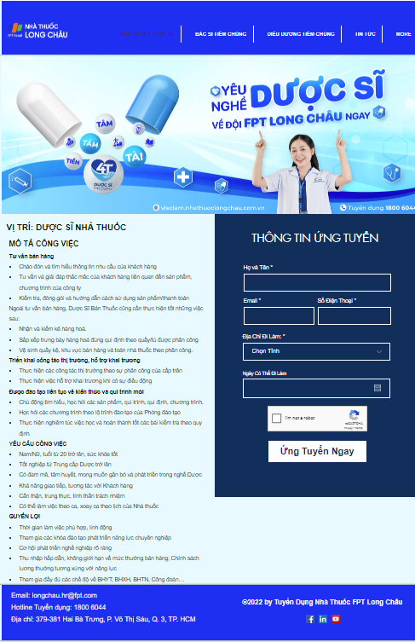
Hình 4.2: Tuyển dụng nhân sự tại nhà thuốc FPT Long Châu

Phỏng vấn

10 câu hỏi định tính.
Điều gì khiến bạn lựa chọn làm việc tại Nhà thuốc Long Châu?
Theo bạn, văn hóa làm việc ở đây có điểm gì đặc biệt?
Bạn cảm thấy môi trường làm việc hiện tại có hỗ trợ bạn phát triển năng lực không?
Trong quá trình làm việc, bạn có gặp khó khăn gì trong việc phối hợp giữa các bộ phận?
Chính sách đào tạo của công ty có giúp ích gì cho bạn không? Cụ thể?
Bạn có cảm thấy chính sách lương thưởng phản ánh đúng hiệu quả làm việc không?
Bạn đã bao giờ được khen thưởng chính thức chưa? Trong hoàn cảnh nào?
Theo bạn, điều gì cần cải thiện trong quy trình đánh giá hiệu suất?
Bạn có thấy rõ lộ trình phát triển nghề nghiệp tại công ty không?
Nếu bạn nghỉ việc, lý do chính sẽ là gì?

10 câu hỏi định lượng.
Câu hỏi | Thang đo/ Gợi ý trả lời
Bạn có hài lòng với chính sách lương hiện tại? | (1 – Rất không hài lòng, 5 – Rất hài lòng)
Mức độ phù hợp giữa công việc thực tế và mô tả công việc bạn nhận được là bao nhiêu? | (1–5)
Bạn hiểu rõ mục tiêu công việc của mình ở mức nào? | (1 – Không rõ, 5 – Rất rõ)
Tần suất bạn được đào tạo chuyên môn? | (1 – Không bao giờ, 5 – Trên 4 lần/năm)
Bạn đánh giá quy trình phỏng vấn đầu vào có minh bạch không? | (1 – Không minh bạch, 5 – Rất rõ ràng)
Bạn được đánh giá năng lực bao lâu một lần? | (1 – Không bao giờ, 5 – Hàng quý trở lên)
Mức độ hỗ trợ từ Quản lý trực tiếp khi gặp khó khăn trong công việc? | (1–5) (1 – Không bao giờ, 5 – Hàng quý trở lên)
Mức độ bạn cảm thấy gắn bó với công ty hiện tại? | (1 – Rất thấp, 5 – Rất cao)
Bạn từng được khen thưởng ít nhất một lần trong năm qua? | (0 – Không, 1 – Có)
Bạn đánh giá tổng thể quy trình nhân sự (tuyển dụng, lương, đào tạo…) ở mức nào? | (1–5)

Quy trình hỗ trợ khách hàng.

Dựa trên bằng chứng

Mô tả quy trình.
Quy trình Hỗ trợ khách hàng được thiết kế để đảm bảo mọi yêu cầu, phản hồi hoặc khiếu nại từ khách hàng đều được tiếp nhận, xử lý và phản hồi nhanh chóng, chính xác, mang lại trải nghiệm chuyên nghiệp, góp phần tăng mức độ hài lòng và lòng trung thành của khách hàng.
Bước 1: Gửi yêu cầu / khiếu nại / phản hồi
Tác nhân: Khách hàng
Mục tiêu: Khởi tạo yêu cầu hỗ trợ từ phía khách hàng một cách thuận tiện.
Thực hiện: Khách hàng liên hệ với nhà thuốc thông qua các kênh như: tại quầy, hotline, website, ứng dụng di động, email hoặc mạng xã hội để gửi yêu cầu tư vấn, khiếu nại, góp ý hoặc phản ánh vấn đề.
Bước 2: Ghi nhận thông tin vào hệ thống
Tác nhân: Nhân viên Chăm sóc Khách hàng (CSKH)
Mục tiêu: Ghi nhận đầy đủ và chính xác nội dung yêu cầu từ khách hàng.
Thực hiện: Nhân viên CSKH tiếp nhận thông tin, xác nhận các dữ liệu ban đầu (họ tên, số điện thoại, mã đơn hàng – nếu có), nội dung cần hỗ trợ và tạo mã yêu cầu (ticket) trên hệ thống CRM để quản lý và theo dõi.
Bước 3: Phân loại nội dung và xác minh thông tin yêu cầu
Tác nhân: Nhân viên CSKH
Mục tiêu: Làm rõ nội dung và xác định chính xác loại yêu cầu để xử lý đúng hướng.
Thực hiện: Liên hệ lại với khách hàng nếu cần bổ sung thông tin, xác minh mức độ khẩn cấp, phân loại yêu cầu (kỹ thuật, đơn hàng, chuyên môn, dịch vụ...) trước khi chuyển đi.
Bước 4: Chuyển yêu cầu đến bộ phận chuyên môn phù hợp
Tác nhân: Nhân viên CSKH
Mục tiêu: Đảm bảo yêu cầu được chuyển đúng người, đúng bộ phận để xử lý hiệu quả.
Thực hiện: Định tuyến yêu cầu trên hệ thống CRM đến bộ phận phù hợp như Dược sĩ tư vấn, Kế toán, Vận hành, QA..., kèm theo đầy đủ thông tin được ghi nhận trước đó.
Bước 5: Phân tích và xử lý yêu cầu / phản hồi chuyên môn
Tác nhân: Bộ phận chuyên môn (Dược sĩ, Kế toán, Vận hành, QA...)
Mục tiêu: Giải quyết chính xác, triệt để yêu cầu của khách hàng.
Thực hiện: Bộ phận liên quan tiếp nhận ticket và xử lý theo quy trình nội bộ. Dược sĩ tư vấn chuyên môn; QA xử lý các khiếu nại về chất lượng; Kế toán xác minh hóa đơn/thanh toán; Vận hành kiểm tra đơn hàng... Tất cả đều cập nhật kết quả vào hệ thống CRM.
Bước 6: Gửi phản hồi đến khách hàng
Tác nhân: Nhân viên CSKH
Mục tiêu: Phản hồi kết quả xử lý rõ ràng, lịch sự, kịp thời.
Thực hiện: CSKH liên hệ lại khách hàng qua kênh ban đầu để thông báo kết quả, xác nhận tình trạng đã xử lý và hướng dẫn nếu còn bước tiếp theo.
Bước 7: Nhận phản hồi / đánh giá hài lòng của khách hàng
Tác nhân: Khách hàng / Nhân viên CSKH
Mục tiêu: Đo lường mức độ hài lòng, từ đó cải thiện dịch vụ.
Thực hiện: CSKH gửi khảo sát hài lòng (CSAT) qua tin nhắn, email hoặc hỏi trực tiếp, ghi nhận đánh giá và đề xuất cải tiến nếu có.
Bước 8: Cập nhật trạng thái xử lý
Tác nhân: Nhân viên CSKH
Mục tiêu: Cập nhật chính xác tiến trình và trạng thái xử lý trên hệ thống.
Thực hiện: Cập nhật trạng thái ticket, ghi chú lại phản hồi của khách hàng và đánh dấu hoàn tất nếu không còn vấn đề phát sinh.
Bước 9: Tổng hợp, lưu trữ và báo cáo dữ liệu
Tác nhân: Nhân viên CSKH / Điều phối CRM / Bộ phận QA
Mục tiêu: Ghi nhận lịch sử hỗ trợ và phân tích dữ liệu phục vụ cải tiến.
Thực hiện: Đóng ticket, lưu trữ toàn bộ thông tin xử lý, thống kê theo tuần/tháng số lượng yêu cầu, nội dung thường gặp, thời gian phản hồi và mức độ hài lòng.
Bước 10: Phân tích dữ liệu & đề xuất cải tiến
Tác nhân: Bộ phận QA / CRM / Ban điều hành
Mục tiêu: Nâng cao chất lượng dịch vụ thông qua phân tích dữ liệu thực tế.
Thực hiện: Rà soát báo cáo định kỳ, phát hiện vấn đề tồn tại, xây dựng kế hoạch cải tiến quy trình, nâng cấp hệ thống hoặc tổ chức đào tạo nâng cao năng lực xử lý cho CSKH và bộ phận chuyên môn.

Kế hoạch làm việc
Nội dung | Người phụ trách | Tần suất / Thời gian
Tiếp nhận yêu cầu / khiếu nại / phản hồi từ khách hàng | Nhân viên CSKH | Ngay khi khách hàng liên hệ (trực tiếp, online)
Tạo ticket yêu cầu trên hệ thống CRM | Nhân viên CSKH | Ngay sau khi tiếp nhận thông tin
Xác minh nội dung, phân loại yêu cầu | Nhân viên CSKH | Trong vòng 30 phút kể từ khi tiếp nhận yêu cầu
Chuyển yêu cầu đến bộ phận phù hợp | Nhân viên CSKH | Ngay sau khi xác minh, không quá 1 giờ
Xử lý yêu cầu và cập nhật trạng thái | Bộ phận chuyên môn (Dược sĩ, QA, Kế toán...) | Trong vòng 24h hoặc theo SLA nội bộ
Gửi phản hồi đến khách hàng | Nhân viên CSKH | Ngay khi có kết quả xử lý từ bộ phận chuyên môn
Ghi nhận đánh giá hài lòng (CSAT) | Nhân viên CSKH | Ngay sau khi phản hồi xử lý hoàn tất
Tổng hợp, lưu trữ ticket, báo cáo định kỳ | Nhân viên CSKH / Điều phối CRM / Bộ phận QA | Hằng tuần / Hằng tháng
Phân tích dữ liệu, đề xuất cải tiến | Bộ phận QA / CRM / Ban điều hành | Hằng tháng / Hằng quý

Thuật ngữ – Sổ tay
Thuật ngữ | Giải thích
CSKH | Chăm sóc khách hàng – Bộ phận tiếp nhận và xử lý phản hồi từ khách hàng
CRM | Hệ thống quản lý quan hệ khách hàng – dùng để ghi nhận, phân loại và theo dõi
Ticket | Mã yêu cầu dịch vụ duy nhất của mỗi trường hợp hỗ trợ khách hàng
CSAT | Customer Satisfaction Score – điểm đo sự hài lòng của khách hàng sau hỗ trợ
NPS | Net Promoter Score – đo lường khả năng khách hàng giới thiệu nhà thuốc cho người khác
QA | Quality Assurance – bộ phận kiểm soát chất lượng, điều tra khiếu nại
Knowledge Base | Cơ sở dữ liệu nội bộ chứa các hướng dẫn và câu hỏi thường gặp

Biểu mẫu
Tên biểu mẫu | Mục đích sử dụng
BM-HTKH-01 | Biểu mẫu ghi nhận phản ánh khách hàng
BM-HTKH-02 | Biểu mẫu chuyển giao yêu cầu giữa các bộ phận
BM-HTKH-03 | Phiếu khảo sát hài lòng khách hàng sau xử lý (CSAT)
BM-HTKH-04 | Mẫu báo cáo tổng hợp khiếu nại theo tuần/tháng
BM-HTKH-05 | Mẫu đề xuất cải tiến từ phản hồi khách hàng

Phỏng vấn

10 Câu hỏi định tính (Dành cho nội bộ và khách hàng)
Theo bạn, điều gì là quan trọng nhất trong việc hỗ trợ khách hàng tại nhà thuốc?
Bạn đã từng gặp khó khăn gì khi tiếp nhận yêu cầu của khách hàng? Nguyên nhân do đâu?
Là khách hàng, bạn mong muốn nhận được điều gì sau khi phản ánh một vấn đề?
Nhân viên CSKH thường thiếu thông tin gì để xử lý hiệu quả các tình huống?
Quy trình hiện tại có bước nào khiến bạn thấy mất thời gian hoặc không hiệu quả?
Sự phối hợp giữa các bộ phận (ví dụ: kế toán, vận hành, QA) có mượt mà không?
Là khách hàng, bạn có cảm thấy thoải mái và được tôn trọng khi phản ánh sự cố?
Theo bạn, bước nào trong quy trình hỗ trợ hiện nay cần cải thiện nhiều nhất?
Có trường hợp nào bạn thấy khách hàng rời bỏ vì không hài lòng với cách xử lý không?
Nếu có thể thay đổi 1 điều trong quy trình hiện tại, bạn muốn thay đổi điều gì?

10 Câu hỏi định lượng (Đánh giá qua khảo sát hoặc hệ thống CRM)
Câu hỏi khảo sát định lượng | Thang đo
Thời gian phản hồi ban đầu có nhanh chóng không? | Rất chậm – Rất nhanh (1–5)
Bạn có hài lòng với thái độ phục vụ của nhân viên CSKH? | Không hài lòng – Rất hài lòng (1–5)
Nhân viên CSKH có giải thích rõ ràng, dễ hiểu không? | Không rõ – Rất rõ (1–5)
Bạn có gặp lại vấn đề này lần thứ hai sau khi được hỗ trợ? | Có – Không (Yes/No)
Mức độ dễ dàng khi liên hệ Nhà thuốc để phản ánh vấn đề? | Khó – Rất dễ (1–5)
Tỷ lệ các yêu cầu được giải quyết trong lần liên hệ đầu tiên? | 0–100%
Bạn có sẵn lòng giới thiệu nhà thuốc cho người thân sau khi được hỗ trợ? (NPS) | 0–10 điểm
Quy trình giải quyết phản ánh có rõ ràng và minh bạch? | Rất không rõ – Rất rõ (1–5)
Mức độ hài lòng chung với dịch vụ hỗ trợ khách hàng? | 1–10 điểm
Bạn có sẵn sàng quay lại sử dụng dịch vụ của nhà thuốc trong tương lai? | Có – Không (Yes/No)

CHƯƠNG V. PHÂN TÍCH QUY TRÌNH.

Quy trình hỗ trợ khách hàng.

Tóm tắt quy trình hỗ trợ khách hàng
Quy trình hỗ trợ khách hàng tại Nhà thuốc FPT Long Châu nhằm tiếp nhận, xử lý và phản hồi các yêu cầu, khiếu nại hoặc phản ánh từ khách hàng. Mục tiêu là đảm bảo sự hài lòng, tăng trải nghiệm tích cực và duy trì sự trung thành của khách hàng đối với thương hiệu. Quy trình được triển khai chủ yếu bởi bộ phận Chăm sóc khách hàng và có sự phối hợp của các bộ phận chuyên môn liên quan như Dược sĩ, QA, Kế toán...

Phân tích định tính

Phân tích giá trị gia tăng
Bước | Hoạt động | Người thực hiện | Phân loại
1 | Gửi yêu cầu hỗ trợ | Khách hàng | BVA
2 | Ghi nhận thông tin vào hệ thống | Nhân viên CSKH | BVA
3 | Phân loại, gửi tới bộ phận chuyên môn | Nhân viên CSKH | BVA
4 | Phân tích khiếu nại / phân tích thông tin | Bộ phận chuyên môn | NVA
5 | Đưa ra phương án / tư vấn chuyên môn | Bộ phận chuyên môn | VA
6 | Tổng hợp thông tin, phản hồi cho khách hàng | Nhân viên CSKH | VA
7 | Nhận phản hồi từ khách hàng | Khách hàng | BVA
8 | Khảo sát đánh giá dịch vụ CSKH | Khách hàng | NVA
9 | Cập nhật trạng thái hỗ trợ | Nhân viên CSKH | NVA
10 | Tiếp nhận đánh giá, lưu trữ, báo cáo | Nhân viên CSKH / CRM / QA | BVA

Quy trình hỗ trợ khách hàng được cấu thành từ nhiều bước khác nhau, mỗi bước đóng vai trò nhất định trong việc tiếp nhận, xử lý và phản hồi các yêu cầu từ khách. Tuy nhiên, không phải bước nào cũng đóng góp giá trị trực tiếp đến khách hàng hoặc mang lại lợi ích thiết thực cho doanh nghiệp. Dựa vào mức độ tạo ra giá trị, các bước trong quy trình được phân loại thành ba nhóm: hoạt động gia tăng giá trị (VA), hoạt động tăng giá trị kinh doanh (BVA) và hoạt động không tạo giá trị (NVA).
Hoạt động tạo giá trị (VA – Value Added)
Bước 5: Đưa ra phương án / tư vấn chuyên môn
Bước 6: Tổng hợp thông tin, phản hồi cho khách hàng
Đây là hai bước cốt lõi tạo ra giá trị cảm nhận rõ ràng từ phía khách hàng.
Bước 5: Bộ phận chuyên môn đưa ra hướng dẫn sử dụng thuốc, lý giải phản ứng phụ, phương án xử lý phù hợp với từng trường hợp cụ thể… Đây là nội dung khách hàng thực sự cần.
Bước 6: Nhân viên CSKH tiếp nhận và truyền tải kết quả xử lý đến khách hàng một cách rõ ràng, đúng lúc, đúng thông tin. Nếu thông tin không được phản hồi, quy trình sẽ mất đi toàn bộ ý nghĩa.
Tác động trực tiếp đến sự hài lòng, cảm nhận chất lượng dịch vụ và khả năng quay lại của khách hàng.
Hoạt động tăng giá trị kinh doanh (BVA – Business Value Added)
Bước 1: Gửi yêu cầu hỗ trợ
Bước 2: Ghi nhận thông tin vào hệ thống
Bước 3: Phân loại, gửi tới bộ phận chuyên môn
Bước 7: Nhận phản hồi từ khách hàng
Bước 10: Tiếp nhận đánh giá, lưu trữ, báo cáo
Các bước này không tạo ra giá trị cảm nhận trực tiếp, nhưng đóng vai trò nền tảng cho quy trình vận hành hiệu quả và cải tiến dịch vụ về lâu dài:
B1–B3: Giúp chuẩn bị thông tin đầu vào đầy đủ, hạn chế sai sót ở bước chuyên môn. Nếu thiếu dữ liệu, các bước xử lý sau sẽ bị chậm hoặc sai lệch.
Bước 7: Nhận phản hồi để đánh giá hiệu quả xử lý, đồng thời xây dựng bộ dữ liệu phản hồi khách hàng.
Bước 10: Dữ liệu được tổng hợp, lưu trữ, sử dụng để thiết lập KPI, phục vụ việc cải tiến chất lượng dịch vụ và báo cáo nội bộ.
Là nhóm hoạt động gián tiếp đóng góp vào hiệu quả dài hạn và sự phát triển bền vững của doanh nghiệp.
Hoạt động không tạo giá trị (NVA – Non-Value Added)
Bước 4: Phân tích khiếu nại / phân tích thông tin
Bước 8: Khảo sát đánh giá dịch vụ CSKH
Bước 9: Cập nhật trạng thái hỗ trợ
Đây là các bước không mang lại giá trị trực tiếp cho khách hàng, thậm chí khách hàng không nhận thức được chúng tồn tại trong quy trình. Tuy nhiên, chúng vẫn được duy trì nhằm đảm bảo tính liên kết nội bộ và tuân thủ quy trình.
Bước 4: Có thể trùng lặp với bước xử lý chuyên môn nếu thiếu hệ thống hỗ trợ hoặc cấu trúc phân quyền không rõ ràng.
Bước 8: Nếu khảo sát thực hiện không hiệu quả hoặc khách hàng không quan tâm, dễ bị bỏ qua hoặc làm hình thức.
Bước 9: Cập nhật tình trạng hỗ trợ là hoạt động kỹ thuật nội bộ, không mang lại giá trị cho khách hàng và dễ trùng lặp nếu cập nhật trên nhiều nền tảng.
Nên được tối ưu hoặc tự động hóa để tiết kiệm chi phí và rút ngắn thời gian xử lý.

Phân tích sự lãng phí
Loại lãng phí | Mô tả | Ví dụ cụ thể trong quy trình
Lãng phí do di chuyển (Move) | Phát sinh khi thông tin phải đi qua nhiều khâu trung gian hoặc chuyển tiếp không cần thiết. | - Bước 3: Phân loại thủ công, gửi sai bộ phận chuyên môn do không có hệ thống CRM tích hợp.  - Bước 10: Chuyển báo cáo qua nhiều cấp/phòng ban.
Lãng phí do chờ đợi (Hold) | Thời gian trễ giữa các bước xử lý, khi không có hành động cụ thể diễn ra. | - Bước 4: Bộ phận chuyên môn xử lý chậm do thiếu thông tin hoặc phải chờ dữ liệu bổ sung.  - Bước 6: Nhân viên CSKH chờ phản hồi chuyên môn để trả lời khách.
Lãng phí do làm dư thừa (Overdo) | Xảy ra khi có thao tác bị trùng lặp hoặc thông tin cập nhật không cần thiết nhiều lần. | - Bước 2 & 3: Cùng ghi nhận thông tin nếu hệ thống không đồng bộ dẫn đến nhập lại.  - Bước 9: Cập nhật trạng thái trên nhiều nền tảng (CRM, email nội bộ, báo cáo giấy).

Phân tích định lượng

Thời gian
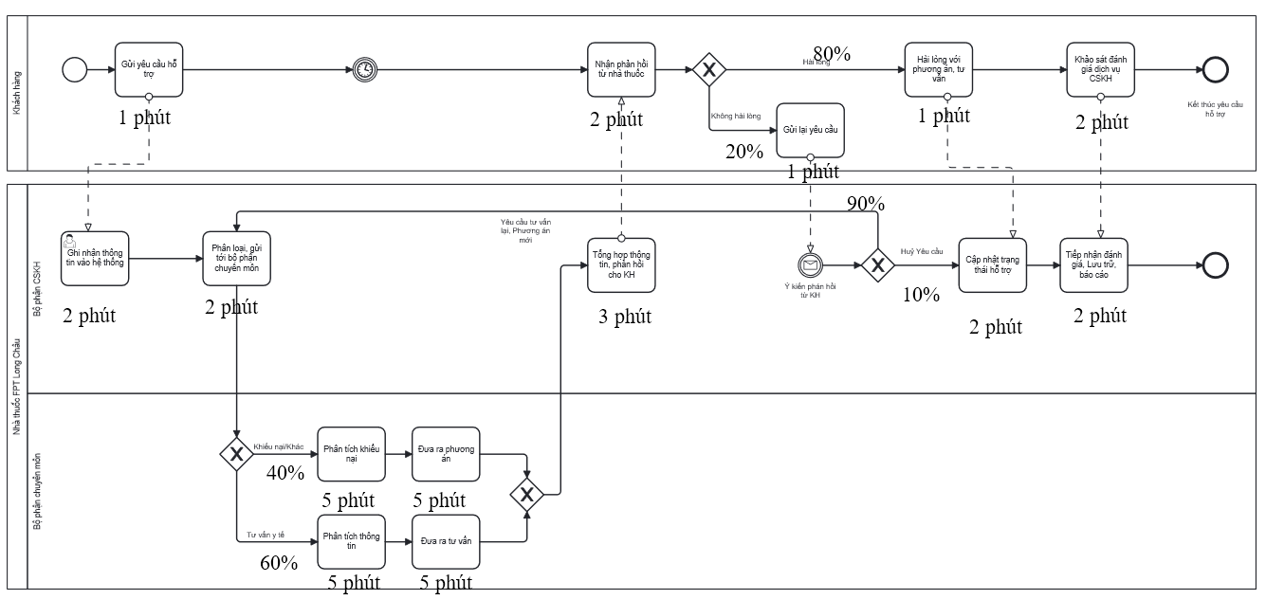
Hình 5.1: Phân tích quy trình hỗ trợ khách hàng
Thời gian chu kỳ của quy trình (Cycle Time):
Là tổng thời gian cần để hoàn thành 1 vòng quy trình từ bước đầu đến bước cuối, bao gồm cả thời gian chờ.
Thời gian chu kỳ = 1 + 2 + 2 + 0.4*(5 + 5) + 0.6*(5 + 5) + 3 + 2 + (3*0.8) + 0.2*(1 + 0.9*(2 + 0.4*(5 + 5) + 0.6*(5 + 5) + 3 + 2 + 0.1*(2 + 2))) = 25.732 phút
Thời gian chu kỳ: 25.732 phút
Thời gian xử lý của quy trình (Processing Time):
Là thời gian thực tế dành để thực hiện các công việc có giá trị (không bao gồm thời gian chờ, lặp lại, hoặc sai sót cần sửa).
Thời gian xử lý = 1 + 2 + 2 + 0.4*(2 + 3) + 0.6*(2 + 3) + 2 + 2 + (3*0.8) + 0.2*(1 + 0.9*(2 + 0.4*(2 + 3) + 0.6*(2 + 3) + 3 + 2 + 0.1*(2 + 2))) = 18.832 phút
Thời gian xử lý: 18.832 phút
Hiệu suất thời gian (Time Efficiency):
Đo lường mức độ sử dụng thời gian hiệu quả trong quy trình.
Hiệu suất thời gian = (Thời gian xử lý / Thời gian chu kỳ) × 100% = (18.832 / 25.732) × 100% = 73.19 %
Hiệu suất thời gian: 73.19 %

Chi phí
Chi phí xử lý (Processing Cost)
Với 1 nhân viên nhà thuốc có mức lương là: 500.000/8/60 = 1.0417 phút
Chí phí cho 1 chu kì chăm sóc khách hàng: 25.732*1.0417 = 26.80502
Chí phí cho 1 xử lý chăm sóc khách hàng: 18.832*1.0417 = 19.61729
Hiệu suất chi phí = (Chi phí xử lý hiệu quả / Tổng chi phí) × 100% = (19.61729/ 26.80502) × 100% ≈ 73.19%
Hiệu suất chi phí: 73.19%

Phân tích các bên liên quan
Các bên liên quan | Vai trò | Mức độ ảnh hưởng
Khách hàng | Người gửi yêu cầu, kỳ vọng được hỗ trợ nhanh chóng | Rất cao
Nhân viên CSKH | Tiếp nhận và xử lý yêu cầu | Cao
Bộ phận chuyên môn | Xử lý chuyên môn | Trung bình

Phân tích nguyên nhân gốc (Why–Why)
Vấn đề: Thời gian xử lý yêu cầu của khách hàng chậm
- Vì bộ phận chuyên môn xử lý lâu
- Vì thiếu thông tin đầy đủ ban đầu từ khách hàng
- Vì biểu mẫu ghi nhận chưa rõ ràng, chưa chuẩn hóa
- Vì không có công cụ bắt buộc nhập đủ thông tin
- Vì hệ thống CRM chưa đồng bộ và chưa hỗ trợ kiểm tra logic thông tin

Gợi ý cải tiến quy trình
Vấn đề hiện tại | Giải pháp đề xuất
Thiếu thông tin ban đầu từ khách | Chuẩn hóa biểu mẫu tiếp nhận, yêu cầu nhập đầy đủ trường bắt buộc
Chuyển tiếp thủ công qua nhiều bộ phận | Tích hợp hệ thống CRM có khả năng phân luồng tự động
Lưu trữ và tổng hợp thủ công | Tự động hóa báo cáo và đánh giá định kỳ bằng công cụ phân tích
Khó đo lường hiệu quả CSKH | Thêm chỉ số KPI theo từng nhân viên và tự động theo dõi theo tháng

Quy trình quản lý thuốc

Tóm tắt quy trình quản lý thuốc.
Quy trình quản lý thuốc tại Nhà thuốc FPT Long Châu được thiết kế nhằm đảm bảo hoạt động tiếp nhận, lưu trữ, bảo quản, xuất – nhập và theo dõi thuốc diễn ra nhất quán, có kiểm soát và tuân thủ các quy định pháp luật về dược phẩm. Mục tiêu là duy trì chất lượng thuốc, tránh thất thoát, sai lệch tồn kho, đồng thời đảm bảo tính minh bạch và khả năng truy xuất trong toàn bộ vòng đời sử dụng thuốc tại nhà thuốc.
Quy trình được triển khai bởi sự phối hợp của nhiều bộ phận, bao gồm Kế toán, Kho, Nhân viên kiểm kê và Quản lý nhà thuốc, trong đó Bộ phận Kế toán đóng vai trò chủ trì thiết lập kế hoạch và cập nhật hệ thống, còn các bộ phận khác tham gia vào kiểm kê, đối chiếu và xác nhận kết quả.
Thông qua 11 bước rõ ràng, quy trình giúp nhà thuốc duy trì dữ liệu tồn kho chính xác, phát hiện kịp thời chênh lệch, từ đó hỗ trợ công tác điều hành, kiểm soát chất lượng, và sẵn sàng cho các hoạt động kiểm tra nội bộ, kiểm toán hoặc thanh tra theo quy định.

Phân tích định tính

Phân tích giá trị gia tăng
Bước | Hoạt động | Người thực hiện | Phân loại
1 | Lập kế hoạch kiểm kê | Bộ phận Kế toán | BVA
2 | Gửi kế hoạch kiểm kê | Bộ phận Kế toán | BVA
3 | Chuẩn bị mặt bằng kiểm kê | Bộ phận Kho | NVA
4 | In phiếu kiểm kê | Nhân viên kiểm kê | NVA
5 | Kiểm kê thực tế | Nhân viên kiểm kê | VA
6 | Đối chiếu số liệu | Nhân viên kiểm kê | VA
7 | Lập báo cáo kiểm kê | Nhân viên kiểm kê + Quản lý | BVA
8 | Duyệt kết quả kiểm kê | Quản lý nhà thuốc | BVA
9 | Ký xác nhận biên bản kiểm kê | Các bên liên quan | BVA
10 | Cập nhật dữ liệu tồn kho | Bộ phận Kế toán | VA
11 | Lưu trữ hồ sơ kiểm kê | Bộ phận Kho + Kế toán | NVA

Hoạt động tạo giá trị (VA – Value Added)
Là các bước mang lại giá trị trực tiếp cho vận hành, đảm bảo tính chính xác và hiệu quả trong quản lý thuốc:
Bước 5 – Kiểm kê thực tế: Ghi nhận chính xác số lượng thuốc tồn thực tế, là nền tảng để phát hiện sai lệch.
Bước 6 – Đối chiếu số liệu: So sánh thực tế với dữ liệu hệ thống để phát hiện chênh lệch.
Bước 10 – Cập nhật dữ liệu tồn kho: Cập nhật hệ thống giúp phản ánh đúng tình trạng tồn kho, hỗ trợ ra quyết định chính xác.
Hoạt động tăng giá trị kinh doanh (BVA – Business Value Added)
Là các bước không tạo ra giá trị cảm nhận ngay cho khách hàng nhưng cần thiết để quy trình diễn ra hiệu quả, hợp pháp và có kiểm soát:
Bước 1–2: Lập và gửi kế hoạch kiểm kê – đảm bảo thống nhất, phối hợp giữa các bộ phận.
Bước 7–8: Lập báo cáo và phê duyệt – đảm bảo tính minh bạch, có cơ sở xử lý chênh lệch.
Bước 9: Ký xác nhận – ràng buộc trách nhiệm các bên liên quan, phục vụ hậu kiểm.
Hoạt động không tạo giá trị (NVA – Non-Value Added)
Là những bước có thể được loại bỏ, tinh gọn hoặc tự động hóa mà không làm ảnh hưởng đến kết quả đầu ra:
Bước 3 – Chuẩn bị mặt bằng: Có thể giảm lặp lại nếu quy trình lưu trữ được tổ chức khoa học.
Bước 4 – In phiếu kiểm kê: Có thể thay bằng thiết bị số như tablet hoặc mã QR.
Bước 11 – Lưu trữ hồ sơ kiểm kê: Nếu không phục vụ truy xuất thực tế, có thể tích hợp vào hệ thống số hóa, tiết kiệm chi phí lưu trữ.

Tóm lại:
Quy trình quản lý thuốc có 3 bước VA, đóng vai trò then chốt đảm bảo dữ liệu tồn kho chính xác, hỗ trợ quyết định vận hành hiệu quả.
Các bước BVA giúp duy trì hệ thống kiểm kê bài bản, có thể cải tiến thêm bằng công nghệ (tự động lập báo cáo, dùng phần mềm quản lý dược).
Một số bước NVA nên được rút gọn, loại bỏ thao tác giấy tờ, tận dụng số hóa để tiết kiệm thời gian và nhân lực.

Phân tích sự lãng phí
Loại lãng phí | Mô tả | Ví dụ cụ thể trong quy trình kiểm kê
Lãng phí do di chuyển (Move) | Phát sinh khi nhân viên phải di chuyển nhiều giữa các khu vực không cần thiết, gây mất thời gian và giảm hiệu suất công việc. | - Bước 5: Nhân viên kiểm kê phải di chuyển liên tục giữa các quầy, kệ, kho thuốc trong thời gian dài mà không có lộ trình tối ưu.  - Bước 6: Khi đối chiếu số liệu, nhân viên phải quay lại từng khu vực để xác minh lại thuốc nếu nghi ngờ, do sắp xếp hàng hóa chưa khoa học.
Lãng phí do chờ đợi (Hold) | Xảy ra khi công việc bị trì hoãn do thiếu tài nguyên, người thực hiện hoặc cần đợi bước trước hoàn tất. | - Bước 3: Bộ phận Kho phải chờ hoàn tất kế hoạch từ Kế toán mới dọn dẹp, chuẩn bị mặt bằng.  - Bước 7 & 8: Nhân viên kiểm kê hoàn tất báo cáo nhưng phải chờ Quản lý duyệt do bận xử lý công việc khác.  - Bước 10: Bộ phận Kế toán chờ biên bản kiểm kê ký xác nhận mới được cập nhật dữ liệu.
Lãng phí do làm dư thừa (Overdo) | Xảy ra khi thực hiện các hoạt động vượt quá mức cần thiết, gây tốn thời gian và nguồn lực. | - Bước 4: In phiếu kiểm kê giấy cho tất cả các mặt hàng dù nhiều nhóm thuốc ít biến động có thể kiểm kê bằng bảng điện tử.  - Bước 11: Lưu trữ hồ sơ bằng cả bản cứng và bản mềm tại 2 nơi (Kho và Kế toán), gây trùng lặp và không cần thiết.

Phân tích định lượng

Thời gian
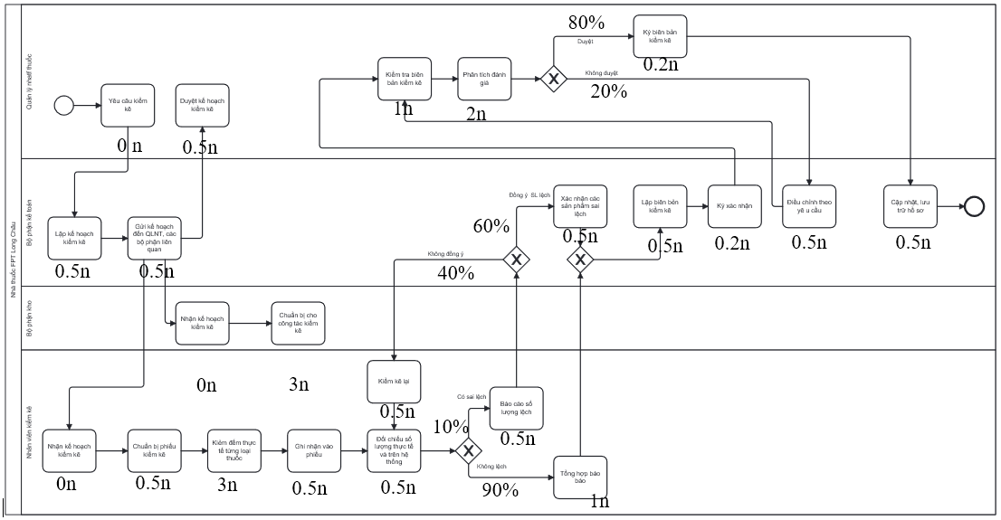
Hình 5.2: Phân tích quy trình quản lý thuốc
Thời gian chu kỳ của quy trình (Cycle Time):
Là tổng thời gian cần để hoàn thành 1 vòng quy trình từ bước đầu đến bước cuối, bao gồm cả thời gian chờ.
Thời gian chu kỳ = 0 + 0.5 + 0.5 + 0.5 + 3 + 0.5 + 3 + 0.5 + 0.5 + (0.1*(0.5 + (0.4*0.5 + 0.5)) + 0.6*0.5) + 0.9*1 + 0.5 + 0.2 + 0.5 + 1 + 2 + 0.8*0.2+ 0.5 + (0.2*(0.5 + 1 + 2)) = 15.88 ngày
Thời gian chu kỳ: 15.88 ngày
Thời gian xử lý của quy trình (Processing Time):
Là thời gian thực tế dành để thực hiện các công việc có giá trị (không bao gồm thời gian chờ, lặp lại, hoặc sai sót cần sửa).
Thời gian xử lý = 0 + 0.5 + 0.5 + 0.5 + 2 + 0.2 + 2 + 0.5 + 0.2 + (0.1*(0.5 + (0.4*0.5 + 0.5)) + 0.6*0.5) + 0.9*0.5 + 0.5 + 0.2 + 0.5 + 1 + 2 + 0.8*0.2+ 0.5 + (0.2*(0.2 + 1 + 2)) = 12.77 ngày
Thời gian xử lý: 12.77 ngày
Hiệu suất thời gian (Time Efficiency):
Đo lường mức độ sử dụng thời gian hiệu quả trong quy trình.
Hiệu suất thời gian = (Thời gian xử lý / Thời gian chu kỳ) × 100% = (12.77 / 15.88) × 100% = 80.41 %
Hiệu suất thời gian: 80.41 %

Chi phí
Với 1 quản lý nhà thuốc mức lương 800.000/ngày, 1 nhân viên kế toán mức lương 500.000/ngày, 1 nhân viên kho mức lương 500.000/ngày, 3 nhân viên kiểm kê mức lương 500.000/ngày.
Thời gian chu kì của quản lý: = 0.5 + 1 + 2 + 0.8*0.2 + 0.2*(1+2) = 4.26 ngày
Thời gian chu kì của các bộ phận còn lại: = 15.88 – 4.26 = 11.62 ngày
Chi phí cho một chu kì kiểm kê: = 800.000*4.26 + 500.000*11.62 = 9.218.000
Thời gian xử lý của quản lý: = 0.5 + 1 + 2 + 0.8*0.2 + 0.2*(1+2) = 4.26 ngày
Thời gian xử lý của các bộ phận còn lại: = 12.77 – 4.26 = 8.51 ngày
Chi phí cho một xử lý kiểm kê: = 800.000*4.26 + 500.000*8.51 = 7.663.000
Hiệu suất chi phí: 7.663.000/9.218.000 * 100% = 83.13 %

Phân tích các bên liên quan
Các bên liên quan | Vai trò | Mức độ ảnh hưởng
Bộ phận Kế toán | Lập kế hoạch kiểm kê, cập nhật hệ thống, tổng hợp dữ liệu | Rất cao
Nhân viên kiểm kê | Kiểm kê thực tế, đối chiếu, ghi nhận và báo cáo | Rất cao
Bộ phận Kho | Chuẩn bị mặt bằng, hỗ trợ kiểm kê và lưu trữ hồ sơ | Cao
Quản lý nhà thuốc | Phê duyệt kết quả, xác nhận chênh lệch và xử lý | Cao
Hệ thống phần mềm (CRM/DMS) | Hỗ trợ xuất biểu mẫu, đối chiếu, nhập liệu và lưu trữ dữ liệu | Trung bình

Phân tích nguyên nhân gốc (Why – Why)
Vấn đề: Dữ liệu tồn kho bị chênh lệch và phát hiện sai lệch chậm
Vì kiểm kê thực tế không đúng số lượng
→ Vì nhân viên đếm sai hoặc bỏ sót
→ Vì sắp xếp hàng hóa chưa khoa học, phân lô chưa rõ ràng
→ Vì mặt bằng kho chưa được chuẩn bị tốt
→ Vì bộ phận Kho dọn dẹp chưa kỹ do thiếu phối hợp
→ Vì số liệu hệ thống không khớp với thực tế
→ Vì chậm cập nhật dữ liệu sau kiểm kê
→ Vì phải chờ ký biên bản mới được nhập vào hệ thống
→ Vì quy trình ký xác nhận còn thủ công, thiếu tính tự động hóa

Đề xuất và cải tiến
Chuẩn hóa sơ đồ kho, sắp xếp theo lô – hạn dùng, dán nhãn màu dễ phân biệt
Trang bị thiết bị quét mã vạch để kiểm kê bán tự động, giảm lỗi ghi chép
Áp dụng chữ ký số và xác nhận trực tuyến trên hệ thống nội bộ
Tự động cập nhật tồn kho ngay sau khi biên bản được duyệt, tích hợp thời gian thực
Lưu trữ trên nền tảng điện tử tập trung, cho phép truy xuất nhanh qua tài khoản phân quyền

CHƯƠNG VI. KẾT LUẬN

Sau quá trình khảo sát, phân tích và mô hình hóa, nhóm thực hiện đã có cái nhìn toàn diện và sâu sắc hơn về hệ thống quy trình nghiệp vụ tại Nhà thuốc FPT Long Châu – một trong những chuỗi bán lẻ dược phẩm lớn nhất tại Việt Nam. Đồ án không chỉ dừng lại ở việc tiếp cận quy trình trên lý thuyết, mà còn đi sâu vào thực tế triển khai tại các điểm bán, trung tâm vận hành và các bộ phận hỗ trợ.
Các nhóm quy trình được phân loại rõ ràng thành ba hệ thống chính: Quy trình quản lý, quy trình cốt lõi, và quy trình hỗ trợ. Mỗi nhóm quy trình đóng vai trò cụ thể trong việc duy trì hoạt động ổn định, nâng cao hiệu suất vận hành và đảm bảo chất lượng dịch vụ khách hàng. Sự liên kết chặt chẽ giữa các bộ phận trong chuỗi nhà thuốc đã thể hiện rõ qua cách thức tổ chức, phối hợp và luân chuyển thông tin – từ khâu nhập thuốc, bán hàng, tư vấn đến đổi trả, vận chuyển và chăm sóc sau bán.
Một điểm nổi bật là Long Châu đã đầu tư mạnh mẽ vào chuyển đổi số và công nghệ quản lý, như hệ thống ERP, nền tảng chăm sóc khách hàng đa kênh, phần mềm quản lý kho, và hệ thống kiểm kê tự động. Những giải pháp này không chỉ tối ưu hóa quy trình nội bộ mà còn nâng cao trải nghiệm của khách hàng trên cả kênh trực tiếp và trực tuyến.
Tuy nhiên, thông qua quá trình nghiên cứu, nhóm cũng nhận thấy vẫn còn một số điểm cần tiếp tục cải tiến:
Tăng cường đồng bộ dữ liệu giữa các bộ phận để giảm độ trễ thông tin.
Chuẩn hóa quy trình xử lý phản hồi khách hàng ở cấp chi nhánh để đảm bảo tính nhất quán.
Cải tiến giao diện người dùng của hệ thống nội bộ để giảm thời gian thao tác và hạn chế sai sót nghiệp vụ.
Đồ án là cơ hội để nhóm vận dụng kiến thức chuyên môn về hệ thống quy trình vào môi trường thực tế, rèn luyện kỹ năng phân tích, mô hình hóa và đề xuất giải pháp có giá trị. Quan trọng hơn, đồ án góp phần làm nổi bật tầm quan trọng của việc thiết kế và duy trì một hệ thống quy trình hiệu quả, linh hoạt và thích ứng cao – đặc biệt trong ngành bán lẻ dược phẩm, nơi chất lượng và độ tin cậy luôn được đặt lên hàng đầu.
Những kết quả đạt được từ đồ án này sẽ là tiền đề để đề xuất các hướng cải tiến cụ thể trong tương lai, góp phần giúp Nhà thuốc FPT Long Châu tiếp tục nâng cao năng lực vận hành, mở rộng quy mô bền vững và giữ vững vị thế dẫn đầu trong lĩnh vực phân phối dược phẩm tại Việt Nam.

TÀI LIỆU THAM KHẢO

[1] FPT Long Châu, “Giới thiệu về hệ thống nhà thuốc FPT Long Châu” [Online]. Đường dẫn: https://nhathuoclongchau.com.vn/ [Truy cập lần cuối ngày 30/7/2025].
[2] Báo điện tử chính phủ, “Đẩy mạnh chuyển đổi AI, FPT Long Châu nâng tầm trải nghiệm chăm sóc sức khoẻ cho mọi nhà” [Online]. Đường dẫn: https://baochinhphu.vn/day-manh-chuyen-doi-ai-fpt-long-chau-nang-tam-trai-nghiem-cham-soc-suc-khoe-cho-moi-nha-102250426143057753.htm [Truy cập lần cuối ngày 30/7/2025].
[3] FPT Retail, “FPT Long Châu và "át chủ bài" chinh phục thị trường dược phẩm” [Online]. Đường dẫn: https://frt.vn/tin-tuc/fpt-long-chau-va-at-chu-bai-chinh-phuc-thi-truong-duoc-pham [Truy cập lần cuối ngày 30/7/2025].
[4] FPT Long Châu, “Quy chế hoạt động website/ứng dụng thương mại điện tử bán hàng” [Online]. Đường dẫn: https://nhathuoclongchau.com.vn/chinh-sach/tos [Truy cập lần cuối ngày 30/7/2025].

